

Formulación de proyectos agropecuarios bajo el enfoque metodológico de marco lógico

Breve descripción:
El marco lógico es una metodología versátil y potente que permite un análisis amplio y participativo de problemas y soluciones. Considera el contexto, actores, causas, riesgos y alternativas, utilizando un enfoque sistémico y organizado. Se divide en tres fases: identificación del problema, selección de la mejor solución y construcción de la matriz de marco lógico.
_______________________________________________________________________
abril 2026
Tabla de contenido
Introducción 4
1. Generalidades del Enfoque de Marco Lógico 10
2. Etapa de análisis 16
2.1. Análisis del contexto en torno a la problemática de la ruralidad 16
2.2. Análisis de información secundaria 17
2.3. Análisis de actores involucrados 18
2.4. Diagnóstico de la situación problémica 21
2.5. Identificación de problemas a partir de información primaria 23
2.6. Priorización de problemas a través de la herramienta “Matriz de Vester” 30
2.7. Análisis causa-efecto a través de la "metodología de árboles" 38
3. Etapa de planificación 49
3.1. Análisis de alternativas 49
3.2. Matriz de marco lógico 56
3.3. Indicadores y medios de verificación 59
3.4. Análisis de riesgos y establecimiento de los supuestos del proyecto 64
3.5. Plan operativo y presupuesto general 69
Síntesis 71
Glosario 73
Referencias bibliográficas 81
Créditos 84

Introducción
En el contexto del final de la segunda guerra mundial en 1945, se crea la más grande organización internacional, la Organización de las Naciones Unidas (ONU), en respuesta a la preocupación por la paz, estabilidad y desarrollo de los países miembros y del mundo. Producto del primer período de asambleas en 1947, surge la iniciativa de conformar una comisión encargada de los temas relacionados con el desarrollo de América Latina y el Caribe.
La Comisión Económica para América Latina (CEPAL) empieza a funcionar en 1948; desde su creación, la organización ha hecho aportes importantes desde las teorías y visiones socioeconómicas. Actualmente, como parte de las estrategias de apoyo a los países miembros, la comisión trabaja en torno a políticas públicas, pero también a mecanismos para la gestión del desarrollo en el marco de los Objetivos del Desarrollo Sostenible de las Naciones Unidas (estructurados como la “Agenda 2030 de las Naciones Unidas”). A principios de los años 60 la CEPAL crea el Instituto Latinoamericano y del Caribe de Planificación Económica y Social (ILPES), “con el fin de apoyar a los Gobiernos de la región en el campo de la planificación y gestión pública, mediante la prestación de servicios de capacitación, asesoría e investigación” (CEPAL, 2021). El ILPES en sus distintas publicaciones acerca de la metodología de marco lógico, enuncia que en la gestión de proyectos se puede presentar la ausencia de direccionamiento estratégico enfocado al desarrollo integral de las regiones o de las instituciones, evidente en la falta de claridad en los objetivos y metas mayores, lo que conlleva varios problemas, como la asignación caprichosa y descoordinada de recursos ante la incapacidad de los evaluadores de argumentar las fallas.
- Formulación de proyectos agropecuarios bajo el enfoque metodológico de marco lógico
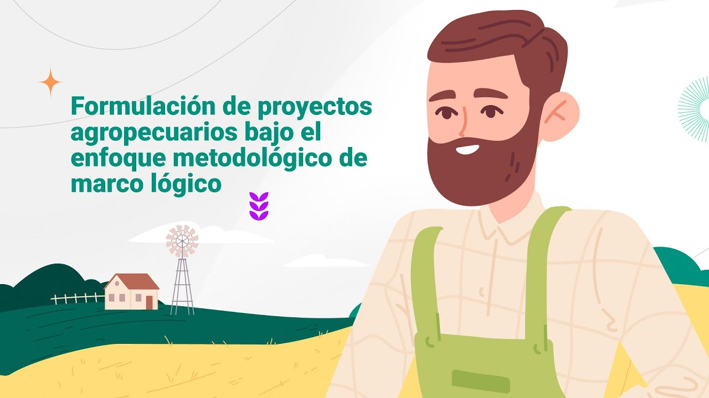
Enlace de reproducción del video
Transcripción del video. Formulación de proyectos agropecuarios bajo el enfoque metodológico de marco lógico
La organización de las Naciones Unidas, (ONU) se creó en 1945 para promover la paz y el desarrollo, en 1948 se fundó la Comisión Económica para América Latina; la metodología del marco lógico originada en 1954 y difundida por USAID en 1979 facilita la gestión de proyectos mediante una planificación clara y medible.
Asignación de responsabilidades y evaluación eficiente, la variante ZOPP, desarrollada por la GTZ en 1983 mejora la definición de objetivos, comunicación y evaluación.
El marco lógico es ampliamente aceptado por su aporte a la gerencia de proyectos, aunque su efectividad depende de la calidad de los análisis iniciales y la información disponible.

Es en el año de 1979 que la Agencia para el Desarrollo Internacional de los Estados Unidos (USAID) divulga oficialmente el enfoque de marco lógico a través de la publicación “The Logical Framework”, como una herramienta eficaz para la gestión de la información requerida en la formulación de proyectos, respondiendo a tres necesidades identificadas y explícitas en la publicación de la metodología en ese entonces: una planeación demasiado “vaga”, la falta de claridad en las responsabilidades y la dificultad del proceso de evaluación. El enfoque de marco lógico (The Logical framework Approach) responde específicamente a estas necesidades, propendiendo desde el inicio de la formulación a:
- Una descripción clara, explícita y medible de lo que sucederá si el proyecto es exitoso.
- El esclarecimiento de la responsabilidad de la gerencia del proyecto y el porqué de esto.
- La visualización de los elementos clave de diseño del proyecto y sus relaciones entre sí de manera que facilita el análisis.
- Cambiando el enfoque de búsqueda de culpables a un enfoque de búsqueda del plan más realista para el logro de los objetivos según la evidencia disponible en el momento (PCI, 1979).
Ya en el año 1983 la Agencia para la Cooperación Técnica Alemana (GTZ) plantea una variante metodológica denominada ZOPP (planificación de proyectos orientada a objetivos) con la finalidad de:
- Lograr una definición realista y clara de los objetivos en una perspectiva a largo plazo.
- Mejorar la comunicación y cooperación entre las partes implicadas a través de una planificación conjunta, utilizando documentos precisos y definiciones claras.
- Definir el área de responsabilidad del equipo del proyecto.
- Establecer indicadores para el seguimiento y la evaluación.
Esta adaptación ofrece modificaciones muy útiles, porque ha tenido un destacable éxito en su aplicación y una gran aceptación en todos los entornos que la han adoptado.
Organismos de crédito tales como el Banco Interamericano de Desarrollo –BID, el Asian Development Bank– ADB o el Banco Mundial; agencias cooperantes tales como la Deutsche Gesellschaft für Technische Zusammenarbeit – GTZ (Empresa alemana de cooperación internacional para el desarrollo sostenible), la Australian Agency for International Development - AusAid (Agencia australiana para el desarrollo internacional) o la Canadian International Development Agency – CIDA (Agencia Canadiense de Desarrollo Internacional) han impulsado el uso del Marco Lógico (MML) como parte de sus metodologías de preparación y evaluación de proyectos. (Aldunate, E., 2004).
En general, el EML viene teniendo cada vez más aceptación en muchos ámbitos, instituciones y países debido al significativo aporte que ofrece la metodología a la gerencia y la gestión de proyectos y programas fomentando el liderazgo, el direccionamiento estratégico, la conducción de procesos complejos y la construcción de entornos favorables (involucrando actores importantes), facilitando la toma de decisiones y la calidad de las propuestas, aplicando criterios de eficiencia en la planeación y operación, la capacidad de adaptación a circunstancias cambiantes y la implicación sin mayores traumatismos de variables difíciles de cuantificar como las de impacto social.
Finalmente, el enfoque metodológico de marco lógico es un medio, por lo que no podrá subsanar fallas en las políticas macroeconómicas o de planes maestros como los gubernamentales; además, los análisis iniciales deberán estar bien planteados para el logro de los resultados esperados con la aplicación del enfoque y esto estará condicionado por la calidad de la información y de los insumos que se disponga. En este documento se abordan los pasos iniciales para la aplicación de la metodología, iniciando con las distintas herramientas complementarias que siguen un orden secuencial, hasta la construcción de la Matriz de Marco Lógico (MML), el producto final y que resume el enfoque.
A continuación, se abordarán paso a paso las herramientas estándar orientadas por el enfoque de marco lógico y también algunas adicionales que pueden facilitar el tránsito de una herramienta a otra, o producir insumos para el arranque de la metodología. Si bien es una descripción somera con fines prácticos, siempre se podrá acudir a la bibliografía y las fuentes de información aquí referenciadas cuando se desee profundizar o comprender el método de manera más amplia.
- Cultivo de quinua (Lenguazaque - Cundinamarca, 2019)

Nota. Tomado de archivo de AgroSENA, SENA (2020).

Generalidades del Enfoque de Marco Lógico
La metodología de elaboración de proyectos bajo el Enfoque de Marco Lógico (EML) es en sí, una herramienta para la ordenación de información relacionada a un proyecto, basada en el razonamiento lógico; es decir, donde a partir de unas observaciones asumidas como verdaderas, se puede inferir, en ambos sentidos (causas o efectos), otras que, en consecuencia, también serán verdaderas y que se denominan hipótesis. El EML se usa principalmente para la indagación de problemas, diseño, ejecución y evaluación de proyectos (CEPAL, 2005). Se enfoca principalmente hacia la consecución de objetivos, pero facilitando la participación de los interesados, llamados stakeholders.
El EML se puede usar en todas las etapas del proyecto, sea para el análisis de macropolíticas de desarrollo, del contexto de una actividad productiva en un momento y lugar dados, en la formulación de los proyectos, la valoración o evaluación, ejecución y/o desempeño de estos (PCI, 1979). Este documento se enfocará en la primera parte del ciclo del proyecto, correspondiente al diseño, que abarca dos etapas, el análisis y la planificación.
- Marco lógico y ciclo de vida del proyecto
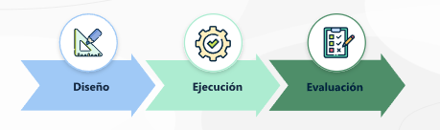
Nota. Tomado de Bernal, (2021).
Además de dar respuesta a otras metodologías que presentan problemas comunes mencionados ya en la introducción, el método posee otras ventajas:
- Proporcionar una terminología uniforme que facilite la comunicación.
- Estandarizar la forma de presentar metas, objetivos y supuestos lo que implica un acuerdo preciso.
- Suministrar referentes comunes de análisis para el uso de todos los involucrados.
- Aportar a la eficiencia para el uso de recursos por focalizarse en puntos técnicos críticos (cuellos de botella).
- Facilitar la organización lógica de los planes de acción.
- Permitir el seguimiento y la evaluación a lo largo del proyecto.
- Permitir la visualización global del proyecto desde una sola herramienta.
Una aclaración importante de Ortegón et al. (2005) es que el EML es un excelente apoyo para el análisis y formulación de un proyecto, pero no sustituye la creatividad a la hora de resolver problemas. Los resultados de su aplicación, si bien son sucintos, no implican su solución, aunque dejan ver claramente su origen y sus posibles soluciones.
El EML cuenta con una herramienta principal que es la Matriz de Marco Lógico (MML). Si bien la matriz es destacable, el enfoque es más completo, pues recoge instrumentos desde el análisis original hasta el análisis prospectivo del proyecto. La MML es el producto de la aplicación del método, que puede visualizarse en dos etapas o fases claramente diferenciadas:
- El análisis causal o identificación de problemas y soluciones.
- La planificación o plan operativo.
- Etapa de análisis: en esta fase se realiza una indagación en la problemática y el contexto donde se desenvuelven los actores, el estado del arte frente a las actividades productivas, la dinámica de las relaciones sociales y culturales, las actividades o modelos organizacionales colaborativos, el trasfondo político, los antecedentes históricos y las capacidades actuales de la población, así como el acceso a factores productivos o recursos tecnológicos, el manejo de recursos naturales e impacto ambiental y la participación política (interacción con el estado o gobierno y el uso de mecanismos de participación ciudadana), entre otros.
En términos del marco normativo que brinda el sistema nacional de innovación agropecuaria, los ejes de análisis se resumen en los cinco aspectos del enfoque de extensión agropecuaria, pero en la realidad la situación de una población puede obedecer a diversos factores que además al abordarse merecen una visión holística (desde distintos campos de conocimiento) de los fenómenos que transcurren en ese preciso momento y a esa población en especial en su idiosincrasia particular.
Una vez se identifican y priorizan, esto es, se establecen las relaciones y el grado de influencia de cada problema con todos los demás, se plantean en los mismos términos, posibles soluciones a cada problema y de esta manera las relaciones entre estas soluciones usando la misma dinámica. Una forma de representar este ejercicio es a través de una imagen o “fotografía” del momento actual y una imagen del futuro positivo.
Esta fase comprenderá los siguientes análisis: información secundaria, actores involucrados, identificación de problemas (diagnóstico), matriz de priorización de problemas, árbol de problemas, árbol de objetivos y selección de alternativa óptima.
- Etapa de planificación: a partir de los análisis anteriores, se establece una estrategia que implique el logro de los objetivos planteados desde las ideas y soluciones, esto es, el mapa del plan de acción, plasmado en la primera columna que se concreta en la MML. Seguido al planteamiento de lo relacionado a esta columna, denominada “resumen narrativo del proyecto” constituido por las actividades, productos, objetivos y fin del proyecto, se tiene la segunda columna que corresponde a los indicadores, la tercera que está formada por los medios de verificación y la cuarta que se trata de los supuestos.
Aunque la MML es vigente, es posible robustecer esta metodología a través de la incorporación de otras herramientas o incluso la modificación de la MML, como por ejemplo lo hace la MBR (matriz basada en resultados, una variante, así como lo es ZOPP, de la MML).
Para avanzar en la planificación, se complementa el ejercicio a través de un cronograma que puede ser un diagrama de Gantt o similar. Si al cronograma se agrega un análisis de costos de las actividades y además una delegación de responsabilidades a un equipo de trabajo, contará con los insumos necesarios para el establecimiento del plan de acción.
En la siguiente tabla, se detallan las actividades del enfoque de marco lógico, herramientas y resultados a obtener. Bernal (2021).
- Actividades del enfoque de marco lógico, herramientas y resultados a obtener
Actividad | Herramienta | Resultado
Etapa de análisis | Etapa de análisis | Etapa de análisis
Análisis del contexto e información secundaria | Registro de fuentes consultadas | Documento con resultados del análisis e información relevante consultada
Análisis de actores involucrados | Tabla de análisis de involucrados | Definición del grado de participación y acciones estratégicas
Identificación de problemas | lluvia de ideas, DRP, herramientas de diagnóstico a partir de información primaria | Listado general de problemas
Priorización de problemas e identificación del problema central | Matriz de Vester | Problema central, causas y problemas exógenos identificados
Análisis de problemas | Árbol de problemas | Identificación de causas y efectos (directos e indirectos) del problema central
Análisis de objetivos | Árbol de objetivos | Identificación del objetivo principal, objetivos secundarios, medios y fin del proyecto
Etapa de planificación | Etapa de planificación | Etapa de planificación
Desarrollo de la matriz de planificación | Matriz de Marco Lógico (MML) | Matriz de Marco Lógico parcialmente estructurada
Diseño de indicadores y medios de verificación | Matriz de Marco Lógico (MML) | Matriz de Marco Lógico alimentada con indicadores y medios de verificación
Análisis de riesgos y establecimiento de supuestos | Matriz de Marco Lógico (MML) | Matriz de Marco Lógico completa
Desarrollo del plan operativo | Resumen narrativo del proyecto, cronograma y presupuesto general | Documento final
Nota. Actividades del enfoque de marco lógico, herramientas y resultados a obtener. Bernal (2021).

Etapa de análisis
La primera etapa de la fase de diseño comprende al menos cuatro partes, a saber: el análisis de actores involucrados, la identificación de problemas, el análisis de problemas (causa-efecto) y el análisis de objetivos; sin embargo, desde la experiencia, es altamente recomendable efectuar un análisis consultivo a partir de información secundaria y un ejercicio previo al análisis de problemas que de manera práctica es un valioso apoyo para la identificación del problema central y de paso al análisis de causas de este, la matriz de Vester. Adicionalmente, atendiendo las necesidades de la ruralidad y el sector productivo agropecuario, una recomendación importante es robustecer el diagnóstico de la situación problémica a través de la realización de un diagnóstico rural participativo (DRP).

Análisis del contexto en torno a la problemática de la ruralidad
La revisión de modelos teóricos y visiones del desarrollo rural seguramente proporcionarán las bases para la ubicación adecuada del equipo formulador del proyecto en el tiempo y el lugar de la intervención. Una inmersión más o menos profunda en las perspectivas académicas dará el sustento conceptual que, junto al contraste con la realidad de la ruralidad colombiana, conforman un andamiaje que contribuirá a la estructura del proyecto. Aunque pueda verse complejo, existen muchas fuentes de conocimiento además de los densos documentos teóricos sobre el desarrollo rural colombiano o de Latinoamérica, como los trabajos de Absalón Machado o tan simples, pero suficientemente acertados como los aportes de Ligorio Dussan, sin lugar a dudas una autoridad conocedora del campo colombiano desde su propia experiencia, mayormente nutrida en su trasegar por la Federación Nacional de Cafeteros de Colombia.
ODS - Objetivos Desarrollo Sostenible. Para conocer más acerca de los objetivos del desarrollo sostenible contemplados en la agenda 2030 de la Organización de las Naciones Unidas, diríjase al siguiente enlace: https://www.un.org/sustainabledevelopment/es/2015/09/la-asamblea-general-adopta-la-agenda-2030-para-el-desarrollo-sostenible/

Análisis de información secundaria
Teniendo en cuenta las perspectivas del desarrollo rural con enfoque territorial, diferencial y de género, que enmarcan lineamientos tanto teóricos como normativos vigentes, el inicio de un análisis contextual parte de un ejercicio participativo donde se registra la autopercepción de la población de sus problemas y realidades, así como de sus deseos y aspiraciones.
Sin embargo, el abordaje del contexto debe contener revisiones de fuentes secundarias para adquirir elementos suficientes que permitan interpretar estas realidades de una manera objetiva, dando el soporte necesario para que el proyecto sea bien ponderado y en especial que brinde soluciones eficaces y con efectos duraderos en el tiempo (sostenibilidad). Los tópicos propuestos a continuación corresponden a temas renombrados en diversas fuentes de información acerca de la problemática rural en general:
- Modelos de desarrollo.
- Paradigmas del desarrollo en Latinoamérica.
- Desarrollo humano y desarrollo rural sostenible.
- Objetivos del desarrollo de la Organización de las Naciones Unidas.
- Desarrollo rural con enfoque territorial.
- Políticas de desarrollo rural en Colombia.
- Políticas de enfoque diferencial.
- Políticas de enfoque de género.
- Agricultura familiar.
- Nueva ruralidad.
- Marco normativo para el desarrollo rural en Colombia.
- Metodologías de intervención a la ruralidad.
- Extensionismo rural y / o agropecuario.
- Sistema Nacional de Innovación Agropecuaria SNIA.
- Plan estratégico de Ciencia, Tecnología e Innovación Agropecuaria PECTIA.
- Plan de desarrollo nacional.
- Plan de desarrollo departamental y municipal.
FAO - Organización de las Naciones Unidas para la Alimentación y la Agricultura
Para la revisión de una excelente fuente de información sobre el desarrollo rural, la investigación y la tecnología al servicio de la ruralidad en el mundo, diríjase al siguiente enlace: https://www.fao.org/publications/es/

Análisis de actores involucrados
La herramienta de partida del EML se denomina “mapa de involucrados”. Este es un análisis simple donde se registra el interés de los actores en el proyecto y sus implicaciones, pero existen herramientas más elaboradas como puede ser una matriz de expectativa-fuerza para contemplar los intereses, percepciones, expectativas y el grado de influencia de personas, grupos, comunidades o entidades; esto es muy importante porque permite, por un lado, optimizar los recursos y los beneficios del proyecto, además de potenciar el alcance, la eficacia y el impacto, y por otro lado, prevenir y mitigar los efectos negativos de o hacia otros actores contradictores o afectados, e incluso abordar conflictos de tal manera que el proyecto aporte a su solución.
De acuerdo con lo propuesto por Ortegón et al. (2005), el análisis debe proceder a:
- Visibilizar a los involucrados: identificar a todos los actores que pudiesen tener una relación directa o indirecta con el proyecto a alguna de sus implicaciones.
- Categorizar a los involucrados: indagar sobre sus entornos, roles, intereses, grado de influencia o capacidad de integración al proyecto, etc. Aquí puede ser necesario el contacto directo.
- Valorar sus intereses: identificar sus percepciones, su actitud y posición frente al proyecto, los conflictos existentes y posibles, y los recursos políticos, legales, humanos y financieros que puedan aportar a la solución de los problemas. En conclusión, identificar oportunidades y amenazas.
- Diseñar estrategias de participación: analizar la información e interpretar el análisis concluyendo acerca de su participación en el proyecto o de la modificación del proyecto si fuese posible.
Un ejemplo de una herramienta de análisis sencillo, que podemos llamar “Resumen de participación” es el siguiente:

- Ejemplo de herramienta de análisis de involucrados
Actor | Grado de influencia (Alto, medio o bajo) | Tipo de actitud (Positiva, Negativa o Indiferente) | Contribución posible | Intereses manifiestos | Problemas percibidos | Acciones
Junta de acción comunal | Alto | Positiva | Préstamos de espacios para reuniones, equipamiento, apoyo en especie, comunicación con la comunidad, escuela de liderazgo, identificación de problemas y soluciones, suministro de información. | Beneficios para la comunidad, participación directa en el proyecto, sinergia con otros proyectos, encadenamientos productivos. | Ausencia de instancias de información clara acerca de los mecanismos de participación ciudadana, con politización de los programas de apoyo a la ruralidad. | Propuesta de comité de trabajo, Documento acta de compromiso con los distintos aportes y acuerdos.
Nota. Ejemplo de herramienta de análisis de involucrados. Bernal (2021).
La herramienta del ejemplo anterior es susceptible de mejora aplicando, por ejemplo, la variable de expectativa fuerza, ampliando el espectro de la herramienta hasta especificar las estrategias (otra columna) que se emplearán para la mejora de la participación o la mitigación de efectos adversos y como se mencionó, incluso para la resolución de conflictos entre las partes involucradas o al interior de estas. Existen otras formas de evaluar la participación de los involucrados y que se pueden emplear en conjunto o en sustitución del análisis expectativa fuerza: poder-interés, influencia-impacto, poder-influencia, etc.
Para la revisión de una herramienta más completa de análisis de involucrados incluyendo la aplicación de la matriz de expectativa-fuerza con ejemplos ilustrativos, diríjase a la carpeta Anexos: Analisis_de_involucrados.

Diagnóstico de la situación problémica
Muchas fuentes de información acerca del método EML usan un ejemplo recurrente de aplicación de la herramienta de “lluvia de ideas” (brainstorming) con el protagonismo de la misma población que es perfectamente válido, pero que se puede fortalecer por medio de la indagación del contexto de la problemática identificada, previamente al ejercicio de definición del problema central.
La acertada formulación del proyecto y el mismo éxito de la intervención dependen en gran medida de la adecuada identificación del problema, es por esto que se deben dedicar esfuerzos proporcionales en la etapa de diagnóstico. El principal referente de este documento, Ortegón et al. (2005), aclara que la planificación nace de la percepción que se tiene de la problemática y que se puede dar en concordancia con los siguientes aspectos:
- La aplicación de una política de desarrollo. (por ejemplo la agenda 2030 o del plan nacional.
- Recuperación de infraestructura.
- Necesidades o carencias en la población afectada.
- Bajos niveles de desarrollo.
- Condiciones de vida deficitarias.
- Efectos de la globalización de la economía y de tratados comerciales internacionales.
Además, en la actualidad podemos identificar circunstancias problemáticas en torno a:
- Impactos ambientales adversos de las actividades productivas en todos los sectores de la economía.
- Efectos directos o indirectos del conflicto armado o del dominio territorial de grupos armados.
- Efectos regresivos de políticas de desarrollo o coyunturales.
- Consecuencias socioeconómicas derivadas de la pandemia por el virus SARS-CoV-2.
- Aspectos inherentes a los efectos acumulados por décadas en cuanto a la concentración de la riqueza y la tierra, la pauperización del campesinado, el envejecimiento de la población rural, la migración masiva hacia las urbes, el deterioro del tejido social en la ruralidad, el despojo de la tierra, la capacidad productiva, los derechos y hasta los valores de la cultura rural, el desvanecimiento del relevo y empalme generacional, el rezago educativo para la población rural, el escaso acceso a los factores productivos y la tecnología para la productividad, la ausencia del estado y los programas sociales de los gobiernos en especial en la periferia, la inseguridad alimentaria y el hambre y malnutrición derivados de ésta, la inequidad de género, el deterioro del suelo aprovechable, los efectos del cambio climático sobre los ecosistemas por causas antrópicas, la huella de carbono generada por actividades como la ganadería extensiva, la contaminación de fuentes de agua, la ampliación de la frontera agrícola hacia zonas de reserva protegidas, el debilitamiento de la ciudadanía participativa, la lentitud en la migración hacia fuentes de energía renovables, la escasa infraestructura productiva para las actividades agropecuarias, entre otros.

Identificación de problemas a partir de información primaria
La identificación de problemas por parte de la misma comunidad afectada no solo es importante para la adecuada formulación de un plan de intervención exitoso, la participación de la población en el proceso de desarrollo es importante para la sostenibilidad de los procesos de mejora en las actividades productivas, ya que muchas veces el fracaso de los proyectos se atribuye a la falta de sentido de pertenencia de las comunidades con estos, porque algunas veces se hacen intervenciones sin contar siquiera con su opinión al respecto.
El paradigma del desarrollo desde abajo viene a contrarrestar las políticas de intervención desde los dirigentes nacionales y grandes actores internacionales (BM, FMI, tesoro nacional de USA, etc.) que a partir de los años 80 vienen fomentando la aplicación de políticas derivadas de la receta neoliberal (menor injerencia del estado y mayor orientación del mercado en las dinámicas socioeconómicas) producto del llamado “consenso de Washington”, con un rotundo fracaso en términos de impacto ambiental y aumento de la brecha social a escala continental.
El extensionismo agropecuario, actividad que data del siglo XIX en Estados Unidos y Europa como una iniciativa de atención a la ruralidad desde los gobiernos con el apoyo del sector privado, especialmente el productor de tecnología, ha logrado avances muy interesantes y exitosos en el diseño y ejecución de procesos de intervención integrales más que asistenciales. Uno de los casos destacados en Colombia y la región es la Federación Nacional de Cafeteros. Producto de estas experiencias fortalecidas se encuentran metodologías centradas en la participación de la población, como el Diagnóstico Rural Participativo (DRP) y la planificación comunitaria, entre otros ejercicios como los realizados por el Servicio Nacional de Aprendizaje (SENA) en sus modelos de intervención hechos hasta la década de los años 90 (por efectos de las políticas coyunturales) a partir de los programas “Capacitación para la Participación Campesina (CAPACA)”, “capacitación empresarial campesina”, “la capacitación para la organización y participación comunitaria”, “programa de extensión rural del convenio SENA-Gobierno de Holanda” y el trabajo “SENA-Escuela Nacional de Formación Campesina ANUC-ENFOCA”, estrategias con productos que se pueden consultar en los repositorios institucionales.
“El DRP, es una actividad participativa que permite la identificación de los principales problemas técnicos productivos, sociales y de organización para lograr la convivencia con los productores. Con el fin de conocer más de cerca los diferentes aspectos de la comunidad, generando la información básica para la elaboración de los planes de acción comunitaria” (DNP, 2016, p.15).
El DRP es una metodología recomendable para la autogestión del desarrollo de las comunidades, lo que supone también la autodeterminación, un valor importante de resaltar. Posee de manera inherente ventajas que dependen directamente del grado de participación de los involucrados, entre las que se encuentran la eficacia en el levantamiento de datos de campo, la verificabilidad, confiabilidad, profundidad y suficiencia de la información obtenida.
También ayuda a sensibilizar y motivar la participación de la población ante la posible intervención, fomenta la creatividad en las propuestas de solución y puede conllevar un alto impacto de las propuestas respetando la cultura y la forma de ser de la población, así como complementariedad con la información obtenida de fuentes secundarias. Algunos aspectos a tener en cuenta son, por un lado, la necesidad de un equipo multidisciplinario que planifique el diagnóstico y por otro de recursos y tiempo para el trabajo de campo. Según Expósito (2003), el DRP consta de siete pasos para su realización:
- Delimitar la población objetivo: definir el alcance y el objetivo del diagnóstico que puede ser a tres niveles, población más o menos dispersa, organizaciones rurales o empresas agropecuarias y agroindustriales propiamente dichas.
- Seleccionar y preparar el equipo facilitador: el equipo de trabajo debe ser multidisciplinario, pues las poblaciones y sus problemas son de naturaleza multidimensional, y por ende, el enfoque de las actividades de extensión agropecuaria se considera integral, correspondiente con el marco normativo y las necesidades de fortalecimiento de la ruralidad colombiana; además, el trabajo con poblaciones requiere de competencias en el manejo de este tipo de población, así como de una clara vocación de servicio.
- Análisis de participantes: identificar y caracterizar a todos los participantes para establecer las mejores prácticas y herramientas posibles, adaptando la estrategia de comunicación a las condiciones reales de los sujetos de la intervención e identificando los liderazgos que pueden ayudar a la eficacia del proceso.
- Análisis de expectativas: comunicar las expectativas de todos los actores ayudará a establecer metas comunes que motivan la participación y la intención para generar cambios en especial si tienen que ver con la calidad de vida de la población. Aquí hay que prestar una especial atención a cuestiones de género.
- Identificación de las necesidades de información: la información, su calidad, precisión, especificidad, etc. debe ser suficiente para que no queden vacíos en el momento de procesarla durante la formulación del proyecto y el planteamiento de las alternativas de intervención. Esta información debe corresponder a la realidad rural, las estructuras sociales, las relaciones de género, familiares y demás condiciones culturales y particulares de la población objetivo.
- Selección de las herramientas de investigación: la selección de herramientas debe obedecer no solo a las necesidades de información orientada a la formulación del proyecto, sino también a las preferencias de la misma población. También es importante considerar la información desagregada por género de la población en situación de vulnerabilidad y discapacidad, de minorías, etc.; es decir, con un enfoque diferencial. También se recomienda revisar información ya obtenida en otros procesos. Existe un conjunto muy amplio de herramientas participativas que se han diseñado precisamente debido a las condiciones de la población rural, uno de los campos de acción de la andragogía.
- Diseñar y planificar el proceso de diagnóstico: el éxito del proceso de diagnóstico, al igual que el éxito del proyecto de intervención, depende en gran medida de una buena planificación. Se requiere establecer el tamaño, las características del equipo de trabajo, el cronograma de actividades, la localización, medios de transporte, los materiales y otros recursos requeridos, etc.
La información de primera mano es muy valiosa y requiere de un recurso metodológico que puede ser el DRP.
Existen otras metodologías, por ejemplo, la propuesta hecha por Orlando Fals Borda en 1977, denominada “Investigación - Acción - Participación” (IAP), que centraliza la persona y no el objeto de la investigación. Otras metodologías pueden enfocarse a grupos pequeños como los familiares, es el caso de la Planificación Predial Participativa (PPP) o a organizaciones y empresas rurales como el “Índice de Capacidades Organizacionales de la Unión Europea” (ICO) y la “Medición del Emprendimiento Rural” (MER) de la FAO que incorporan todas las distintas áreas que componen una organización formal.
La gestión de la información, en todo caso, debe ser organizada y metódica, siguiendo la ruta datos - información - conocimiento; es decir, como un proceso de investigación básico y para ello existen diversas herramientas (de las que habla el punto cinco del ciclo de siete pasos del DRP), que pueden aplicarse en la amplitud de las actividades rurales. Algunas son muy versátiles como las entrevistas y las lluvias de ideas, otras más específicas como los mapas de recursos, las caracterizaciones de las actividades productivas mediante mapeos y los calendarios de producción, otras más enfocadas a aspectos de género o de comunicación, sociales u otros.
- Herramientas para el diagnóstico participativo de organizaciones, empresas o unidades productivas agropecuarias.
De aplicación general | De aspectos sociales
- Diálogo semi-estructurado  - Diálogo con informantes clave  - Diálogo con miembros del hogar  - Diálogo con grupos enfocados  - Formación de grupos de trabajo  - Lluvia de ideas  - Observación participante | - Perfil de grupo  - Estrategias de vida  - Análisis organizacional / institucional: diagrama de Venn  - Mapa social  - Clasificación por nivel económico: método por informantes clave  - Clasificación por nivel económico: método grupal  - Mapa de servicios y oportunidades  - La línea del tiempo  - Línea de tendencias  - Gráfico histórico de la comunidad  - Análisis estacional
Manejo de recursos naturales | Sistemas de producción
- Mapa de recursos naturales y uso de la tierra  - Caminata y diagrama de corte o transecto  - Diagrama de cuenca  - Diagrama y mapeo histórico de recursos naturales.  - Matriz de evaluación de recursos  - Mapa de acceso a recursos naturales  - Matriz de análisis de tomas de decisiones  - Matriz de análisis de conflictos  - Clasificación local de suelos  - Uso local de árboles (Inventario para agroforestería)  - Censo de problemas de uso de recursos (basado en diagrama de corte) | - Clasificación preliminar de fincas (según acceso a los recursos)  - Clasificación de fincas (dominios de recomendación)  - Mapeo de finca  - Modelo sistémico de finca  - Recorrido y diagrama de corte de parcela  - Caracterización de prácticas de manejo  - Censo de problemas a nivel de finca (basado en mapa y modelo)  - Calendarios estacionales de cultivos  - Flujograma de actividades  - Presupuesto de cultivo (basado en flujogramas de actividades)  - Gráfico histórico del sistema de producción  - Censo de problemas en cultivos y otras actividades estacionales  - Biografía de cultivos  - Matriz de preferencia agronómica  - Matriz de evaluación agronómica “ex-ante”
Producción animal | Aspectos de género
- Inventario de ganado  - Calendarios estacionales de producción animal  - Mapa de recursos forrajeros  - Entrevista a la vaca  - Análisis de problemas veterinarios | - Mapa de finca con aspectos de género  - Uso del tiempo  - Calendario estacional de actividades con enfoque de género  - Mapa de movilidad  - Análisis de beneficios
Comunicación y extensión | Análisis de problemas y soluciones
- Mapa de intercambios  - Censo de problemas a nivel de comunicación /intercambios  - Matriz de necesidades prioritarias de extensión / asistencia técnica | - Árbol de problemas: diagrama de causas y efectos  - Matriz de priorización de problemas  - Identificación de soluciones locales o introducidas  - Auto-diagnóstico y análisis de campo de soluciones locales  - Matriz de evaluación de soluciones  - Análisis FODA  - Selección de opciones: opción única  - Selección de opciones: opciones múltiples  - Cuestionario visualizado.  - Análisis de pros y contras (juego de “sí señor – no señor”)  - Análisis de impacto
Planificación | Monitoreo y evaluación participativos
- Mapa de ordenamiento comunal  - Mapa de ordenamiento de finca  - Plan de finca  - Matriz de objetivos (marco lógico)  - Matriz de necesidad y disponibilidad  - Matriz de plan de acción  - Matriz de toma de responsabilidades | - Matriz de planificación de monitoreo y evaluación  - Matriz de indicadores de monitoreo  - Formularios para monitoreo participativo (cumplimiento de tareas)  - Formularios para monitoreo participativo (indicadores cuantitativos)  - Formularios para monitoreo participativo (indicadores cualitativos)  - Matriz de indicadores de evaluación de impacto
Nota. Herramientas para el diagnóstico participativo de organizaciones, empresas o unidades productivas agropecuarias. Geilfus, F. (2002).

Priorización de problemas a través de la herramienta “Matriz de Vester”
El objetivo del proceso de diagnóstico es identificar y definir muy bien una serie de problemas de diversa índole, donde una vez colectados, se tienen dos situaciones posibles: que se identifique fácilmente el problema central o que no se tenga claro. En el primer caso, podemos pasar al siguiente punto, el análisis causal (causa-efecto), donde el EML nos introduce a la técnica de árboles, la más adecuada, aunque existan otras formas de análisis causa-efecto.
En el segundo caso, donde no se tiene definido el problema central, es necesario como siguiente paso analizar la relación entre los problemas de forma bidireccional; es decir, escudriñar en la correlación entre los distintos problemas (aquí variables) a fin de establecer el grado de influencia y/o dependencia entre ellos, el método, desarrollado por el alemán Frederic Vester (1925 - 2003), se fundamenta en la matemática (teoría de matrices) estableciendo un valor numérico dentro de un rango determinado que normalmente es [0 - 3] proporcional al grado de influencia a discreción del analista (0 para una influencia nula o indirecta y 3 para una influencia marcada o directa).
Así, a la relación entre los problemas, que son cualitativos, se le atribuye una magnitud y del ordenamiento matricial de estos valores, se puede identificar la variable (problema) con mayor influencia en relación a las demás. En resumen, la matriz de Vester, también llamada matriz de influencia-dependencia (ID) nos permite identificar el problema central y tres grupos más o menos diferenciados (causas, consecuencias y supuestos). Una consideración importante es que la herramienta es eficaz cuando se consideran al menos 13 problemas (mínimo grado en el que adquiere significancia el tratamiento de los datos).
Antes de proseguir con la descripción del método paso por paso vale la pena enfatizar en las siguientes aclaraciones a la hora de redactar los problemas:
“Un error que se presenta frecuentemente en la definición del problema central, surge cuando este se describe como la falta o ausencia de una solución frente a una necesidad experimentada por la población. Este hecho sucede frecuentemente con intervenciones que conllevan la construcción de diferentes tipos de infraestructura pública o la adquisición de equipos. El definir la situación problemática de esta forma, conlleva dos debilidades en la formulación del proyecto: se limita y condiciona la solución a esa sola alternativa y se ignoran las condiciones que afectan realmente a la población en cuanto a su bienestar y el mejoramiento de las condiciones de vida”. (DNP, 2016, p.15).
- Recomendaciones para la correcta definición de un problema
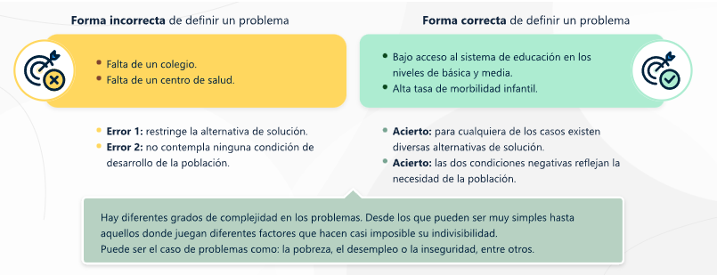
Nota. SENA, (2021).
De acuerdo con Silva y Sandoval (2012) la construcción de la matriz de Vester para la priorización de problemas se detalla en los siguientes pasos:
Paso 1. Redactar, ordenar y numerar los problemas detectados en el diagnóstico. (La numeración ayudará a identificarlos fácilmente).
Paso 2. Se procede a la construcción de la matriz enfrentando los problemas en ambos ejes como se muestra en la figura. En la intersección de los problemas contra sí mismos, se pone el valor de cero. El problema debe estar redactado de manera muy precisa.

- Ejemplo de estructura de la matriz de influencia-dependencia (Véster)
- | Problema 1 | Problema 2 | Problema 3 | Problema 4 | Problema n
Problema 1 | 0 | - | - | - | -
Problema 2 | - | 0 | - | - | -
Problema 3 | - | - | 0 | - | -
Problema 4 | - | - | - | 0 | -
Problema n | - | - | - | - | 0
Nota. Tomado de Silva y Sandoval (2012).
Paso 3. Se asigna la puntuación empezando por la fila superior de izquierda a derecha, teniendo en cuenta que esta ponderación corresponde al grado de influencia del problema de la fila con respecto a cada problema de las columnas. Al establecer las relaciones de causalidad, es importante considerar una relación directa entre los problemas. Una forma de verificar que el ejercicio se está haciendo bien es que al terminar de asignar valores, no más del 30 % de ellos corresponde a un valor de tres (3); caso contrario, existe un sesgo atribuible a la falta de definición de los problemas o a la consideración de causas indirectas entre ellos. Se puede hacer esta pregunta cada vez que se confronten los problemas: ¿Cómo influye el problema 1 sobre el problema 2?; ¿Cómo influye el problema 1 sobre el problema 3?, y así sucesivamente… el orden se establece en las filas, de superior a inferior. Para el valor a asignarse puede usar la siguiente escala:
- Escala de valores
Valor | Descripción
0 | No existe relación directa entre el primer y segundo problema.
1 | Existe una influencia débil entre el primer y segundo problema.
2 | Existe una influencia mediana entre el primer y segundo problema.
3 | Existe una influencia fuerte entre el primer y segundo problema.
Nota. Tomado de Silva y Sandoval (2012).
Paso 4. Una vez llena la matriz, se agrega una columna y una fila para registrar las sumatorias de valores de las filas y las columnas, los valores de la columna representan las magnitudes de las influencias y los de la fila representan los de las dependencias. A continuación, un ejemplo:

- Llenado de la matriz de influencia - dependencia (Véster)
- | Descripción | 1 | 2 | 3 | 4 | 5 | 6 | 7 | 8 | 9 | 10 | 11 | 12 | 13 | 14 | 15 | Influencia
1 | Baja cooperación inter-empresarial. | 0 | 1 | 1 | 3 | 0 | 2 | 2 | 3 | 1 | 3 | 1 | 2 | 1 | 0 | 0 | 20
2 | Baja responsabilidad social empresarial. | 2 | 0 | 1 | 0 | 0 | 2 | 1 | 0 | 3 | 2 | 0 | 1 | 1 | 0 | 0 | 13
3 | Bajo nivel de capacitación. | 3 | 3 | 0 | 3 | 2 | 2 | 0 | 2 | 0 | 1 | 2 | 3 | 0 | 0 | 1 | 22
4 | Baja rentabilidad de los productores. | 1 | 1 | 0 | 0 | 0 | 1 | 0 | 1 | 0 | 0 | 0 | 3 | 1 | 0 | 2 | 10
5 | Baja calidad de la capacitación. | 1 | 1 | 3 | 3 | 0 | 0 | 0 | 3 | 0 | 1 | 2 | 3 | 0 | 0 | 2 | 19
6 | Intereses de corto plazo. | 3 | 3 | 2 | 1 | 0 | 0 | 2 | 0 | 3 | 2 | 0 | 1 | 2 | 0 | 0 | 19
7 | Desconocimiento mutuo. | 3 | 1 | 0 | 1 | 0 | 2 | 0 | 2 | 3 | 2 | 0 | 0 | 3 | 0 | 0 | 17
8 | Posibilidad de atender solo pedidos pequeños. | 0 | 0 | 0 | 3 | 2 | 1 | 0 | 0 | 0 | 0 | 1 | 3 | 0 | 0 | 1 | 11
9 | Bajo sentido de pertenencia al territorio. | 2 | 2 | 0 | 0 | 0 | 1 | 2 | 0 | 0 | 2 | 0 | 0 | 2 | 0 | 0 | 11
10 | Desarticulación público-privada. | 1 | 1 | 0 | 2 | 0 | 1 | 2 | 0 | 1 | 0 | 1 | 0 | 2 | 0 | 1 | 12
11 | Altos costos de capacitación. | 1 | 1 | 3 | 3 | 3 | 1 | 0 | 1 | 1 | 1 | 0 | 3 | 0 | 0 | 0 | 18
12 | Capacidad productiva ociosa. | 0 | 0 | 0 | 3 | 0 | 0 | 0 | 1 | 0 | 0 | 0 | 0 | 0 | 0 | 1 | 5
13 | Desconfianza entre productores. | 3 | 1 | 0 | 2 | 0 | 0 | 3 | 2 | 2 | 3 | 1 | 1 | 0 | 0 | 0 | 18
14 | Lejanía de los centros de consumo. | 1 | 1 | 1 | 1 | 2 | 0 | 0 | 1 | 1 | 0 | 3 | 0 | 0 | 0 | 3 | 14
15 | Altos costos del transporte. | 0 | 0 | 2 | 3 | 0 | 0 | 1 | 2 | 1 | 0 | 2 | 0 | 0 | 0 | 0 | 13
- | Dependencia. | 21 | 16 | 13 | 28 | 9 | 13 | 13 | 18 | 16 | 17 | 13 | 20 | 12 | 2 | 11 | -
Nota. Tomado de Silva y Sandoval (2012).
Paso 5. Al tener ya las sumatorias, se procede a graficar estos valores. Se usa un plano cartesiano donde la intersección de los ejes corresponde al valor promedio de las dependencias e influencias. Cada cuadrante representa un tipo de problema; el primer cuadrante de la figura corresponde a los problemas pasivos, el segundo a los críticos, el tercero a los exógenos o estructurales (posteriormente se pueden usar como supuestos en la MML) y el cuarto representa las causas.

- Esquema de definición de cuadrantes en relación a la influencia y la dependencia
Dependencia | Cuadrante 1 - Problemas pasivos o de efectos del problema central | Cuadrante 2 - Problemas críticos del problema central
Dependencia | Cuadrante 3 - Problemas indiferentes | Cuadrante 4 - Problemas activos o las causas del problema central
Dependencia | Influencia | Influencia
Nota. Tomado de Silva y Sandoval (2012).
En el ejemplo del punto cuatro, el problema uno se encuentra en el cuadrante dos de los problemas críticos y al estar aislado nos da la certeza de ser el problema central. En caso de que exista más de un problema en este cuadrante, podemos suponer que el problema central estará más alejado de la intersección del plano.

- Ejemplo de la forma gráfica de la matriz ID
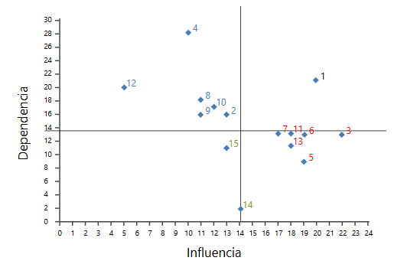
Nota. Tomado de Silva y Sandoval (2012).

Análisis causa-efecto a través de la "metodología de árboles"
El problema central ya definido anteriormente es el punto de partida del análisis a efectuar con la herramienta de árboles, aunque existan otras herramientas de análisis causa-efecto como el método del “diagrama de flechas” (ADM), el “método de la ruta crítica” (CPM), el “método del diagrama de precedencias” (PDM) y “la técnica de revisión y evaluación de programas” (PERT), que son métodos complejos usados sobre todo en análisis en el contexto de la industria; además, hay otros más amigables como pueden ser el “diagrama de Pareto” o el “diagrama de Ishikawa” (espina de pescado); de todos estos el “método de árboles” es el que resulta, en efecto, más conveniente para su aplicación en el EML.
Es importante tener en cuenta que no hay un problema central definitivo o absoluto sino que depende de las capacidades y recursos del proyecto. A mayor capacidad de acción, mayor es el reto que se puede asumir y más complejo puede ser el problema central. Lo anterior significa que no existe una manera única de abordar una problemática y por tanto, existen varias formas de solucionarla, distintos niveles en los que se puede actuar y un espectro más o menos amplio en la cobertura o alcance del proyecto. Precisamente, una bondad del EML radica en tener claridad a través de este análisis de cómo resulta más efectiva una intervención; esto es más eficaz y más eficiente en relación siempre a la capacidad de solucionarlo.
También podemos resumir este aporte del método a una mejor manera de organizar la información obtenida en un momento dado para lograr orientar de manera efectiva los recursos y esfuerzos hacia un objetivo claro que nos permita obtener el mayor beneficio e impacto posibles. El árbol de problemas es, bajo el EML, la herramienta que ayuda a identificar el problema central, pero debido a que el uso de la herramienta no es fácil de abordar desde el contexto de la ruralidad, los anteriores pasos son la forma de producir insumos de calidad (análisis de participación de actores, identificación y definición previa de problemas, etc.) para el uso adecuado de esta herramienta clave.
Árbol de problemas
La técnica de la que hace uso esta herramienta se basa en un modelo de relaciones causales que semeja en su forma a un árbol.
El principio de causalidad es usado por casi toda disciplina científica y nos brinda unos elementos claves para el análisis de los problemas:
- Los problemas son en suma acciones o productos de estas; es decir, hechos.
- Las acciones o hechos tienen una relación de precedencia (en el tiempo): si A precede a B, entonces A puede ser causa de B o B es efecto de A, teniendo como condición una proximidad en el espacio y tiempo.
- Ejemplo de causa y efecto
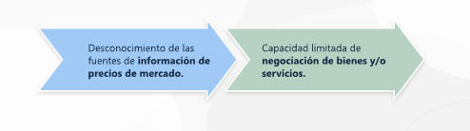
Nota. Ejemplo de causa y efecto. Bernal (2021).
El ejercicio del árbol de problemas se debe efectuar en dos etapas, la primera de ellas es el establecimiento de los efectos del problema central denominado “árbol de efectos”. A los efectos (consecuencias) directos del problema central se les esquematiza en un primer nivel hacia arriba de la gráfica. A los demás en un segundo nivel estableciendo las relaciones causales entre ellos (Ortegón et al., 2005). La gravedad de los efectos también es importante; en proporción a esta se establecerá la prioridad y el tipo de acciones para su solución o mitigación. La redacción o el significado de lo descrito en este paso tiene una connotación negativa, pues son problemas, esto de acuerdo con los procedimientos descritos anteriormente en este documento.

- Ejemplo de efectos directos e indirectos
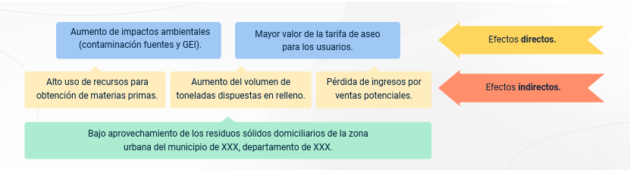
Nota. Tomado de la guía de proyectos del DNP (2016).
En la segunda etapa se observan las causas y de la misma manera en que se procedió en la primera etapa, pero hacia abajo en la gráfica, establecemos causas directas en un primer nivel y causas indirectas en un segundo e incluso un tercer nivel, estableciendo la relación causal entre todas ellas. Es posible que una causa tenga más de una consecuencia y viceversa. Las causas indirectas dan origen a las directas. Esta etapa es clave debido a que, al hallar las causas originarias del problema de manera diferenciada, estableceremos los componentes del proyecto más adelante. En la medida en que se contrarresten las causas (raíces) del problema se estará contribuyendo a la superación del problema central.

- Ejemplo de causas directas e indirectas
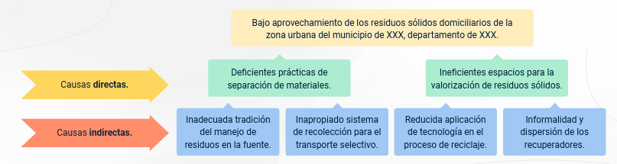
Nota. Tomado de la guía de proyectos del DNP (2016).
Una vez identificados todos los efectos y causas del problema central, se integra toda la información en un solo cuadro que representa el resumen de la situación problémica. Aunque este análisis define el camino a seguir en adelante, los hechos descritos aún mantienen el carácter de hipótesis, hasta tanto no se corroboran en los estudios del proyecto y se someten a evaluación del equipo de trabajo y la población objetivo de manera participativa (Ortegón et al., 2005).
- Ejemplo de árbol de problemas
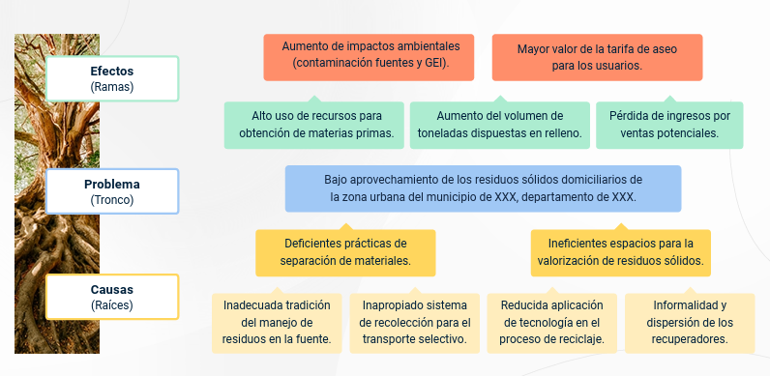
Nota. Tomado de la guía de proyectos del DNP (2016).
Descripción de la figura. Ejemplo de árbol de problemas
Efectos (Ramas)
- Aumento de impactos ambientales (contaminación fuentes y GEI).
- Mayor valor de la tarifa de aseo para los usuarios.
- Alto uso de recursos para obtención de materias primas.
- Aumento del volumen de toneladas dispuestas en relleno.
- Pérdida de ingresos por ventas potenciales.
Problema (Tronco)
- Bajo aprovechamiento de los residuos sólidos domiciliarios de la zona urbana del municipio de XXX, departamento de XXX.
Causas (Raíces)
- Deficientes prácticas de separación de materiales.
- Ineficientes espacios para la valorización de residuos sólidos.
- Inadecuada tradición del manejo de residuos en la fuente.
- Inapropiado sistema de recolección para el transporte selectivo.
- Reducida aplicación de tecnología en el proceso de reciclaje.
- Informalidad y dispersión de los recuperadores.
Fin de la descripción de la figura.

Para avanzar en la elaboración de la propuesta se debe realizar una descripción más completa del problema usando todos los elementos definidos como causas y efectos, reforzando estas ideas con información documentada de la zona de estudio, los antecedentes del problema y de anteriores intervenciones, factores agravantes, prospectivas (estimaciones de los efectos por la prolongación del problema en el tiempo), condiciones actuales del problema y demás datos que refuercen la idea del problema central. El ejemplo tomado del documento oficial del DNP que usamos anteriormente reza así:
En el municipio XXX se generan aproximadamente 36.000 toneladas de residuos sólidos al año, con una tasa de aprovechamiento de tan solo el 1 % por parte de las familias de recuperadores presentes en la zona, según estimaciones realizadas en el Plan Integral de Gestión de Residuos Sólidos - PIGRS.
Esta situación se explica en gran medida por las inadecuadas prácticas de separación de los residuos de los hogares, el comercio y la industria local, por la forma en la que operan las rutas de transporte para su recolección. Los vehículos compactadores terminan mezclando los residuos orgánicos e inorgánicos, por las restricciones de espacios adecuados y dotados con las condiciones tecnológicas para la valorización de diferentes tipos de residuos.
También las dificultades organizativas y de intermediación comercial con las que operan regularmente 85 personas identificadas como recuperadores informales dedicados al oficio del reciclaje.
La situación tiende a agravarse en la medida que crece anualmente la generación de residuos en aproximadamente un 3 % anual sin que el plástico, el papel, el vidrio, los metales y los residuos orgánicos se aprovechen y se reincorporen al ciclo productivo.
Esto implica una mayor explotación de los recursos naturales para la obtención de estas materias primas y está llevando progresivamente al agotamiento de la vida útil del relleno sanitario donde se disponen los residuos con consecuencias negativas para el medio ambiente y la salud pública. Los afluentes se ven contaminados por la escorrentía de los lixiviados de los materiales orgánicos, la atmósfera por la emisión de gases de efecto invernadero (GEI) y las personas de la zona por la presencia de vectores de transmisión de enfermedades.
Adicionalmente, el aumento en la demanda del servicio de disposición final de residuos también ha venido representando el incremento del 15 % en la tarifa de aseo que los usuarios del sistema tienen que pagar periódicamente según estimaciones realizadas por la unidad de servicios públicos domiciliarios. También la pérdida de ingresos que de otra forma podrán generarse gracias a la posibilidad de venta de materiales recuperados según las cifras de comercialización que han sido estimadas mediante el estudio de mercado que se presenta más adelante. (DNP, 2016, p.18).
Como se puede observar, las magnitudes que hacen cuenta de factores problemáticos resultan muy útiles para dimensionar el problema y sus efectos, y más adelante serán variables susceptibles de convertirse en indicadores de gestión, tema que se abordará un poco más adelante.
Árbol de objetivos
Bajo la misma lógica causal y al igual que en el ejercicio de árbol de problemas, en el árbol de objetivos se procede en primer lugar a redactar cada acción o hecho desde su redacción negativa a su versión opuesta positiva, expresando las mismas condiciones pero de la manera deseada o esperada.
Esta "transmutación" de los problemas se realiza bajo el mismo esquema de árbol, conservando el sentido y lógica causal del relacionamiento de los problemas.
Así, el problema central se convierte en el objetivo central o “propósito” del árbol de objetivos y más adelante será el objetivo general o “fin” del proyecto; abajo las causas directas se tornarán en “medios” para lograr el propósito en el árbol de objetivos y que se pueden entender como “objetivos específicos” del proyecto; más abajo las causas indirectas se convertirán en “productos y resultados” del árbol de objetivos y darán lugar a los “componentes” del proyecto y en caso de haber establecido ya causas de tercer nivel, estaremos hablando en este paso de las actividades en que se desagregan los distintos componentes del proyecto.
Hasta aquí hablamos de la parte inferior del árbol. Los efectos directos en la parte superior del árbol corresponden con los fines últimos a los que contribuirá el proyecto. Una recomendación muy importante es que los objetivos deben ser alcanzables, no se debe plantear, por ejemplo, acabar con el hambre en la región o llevar a la población hacia altos niveles de desarrollo pues estos planteamientos deben ser muy objetivos, sensatos y mesurados. En caso de ejecutarse el proyecto, serán compromisos adquiridos a los cuales debe respaldar una garantía de cumplimiento.

- Ejemplo de árbol de objetivos
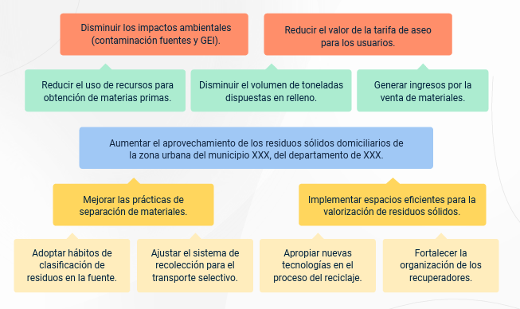
Nota. Tomado de la guía de proyectos del DNP (2016).
Descripción de la figura. Ejemplo de árbol de objetivos
- Disminuir los impactos ambientales (contaminación fuentes y GEI).
- Reducir el valor de la tarifa de aseo para los usuarios.
- Reducir el uso de recursos para obtención de materias primas.
- Disminuir el volumen de toneladas dispuestas en relleno.
- Generar ingresos por la venta de materiales.
- Aumentar el aprovechamiento de los residuos sólidos domiciliarios de la zona urbana del municipio XXX, del departamento de XXX.
- Mejorar las prácticas de separación de materiales.
- Implementar espacios eficientes para la valorización de residuos sólidos.
- Adoptar hábitos de clasificación de residuos en la fuente.
- Ajustar el sistema de recolección para el transporte selectivo.
- Apropiar nuevas tecnologías en el proceso del reciclaje.
- Fortalecer la organización de los recuperadores.
Fin de la descripción de la figura.

Para finalizar este ejercicio correctamente se hace necesaria una validación, lo que comprende una revisión de las relaciones entre las hipótesis planteadas, detectar y corregir posibles inconsistencias y de ser necesario, eliminar o adicionar nuevos elementos si se considera relevante, siempre y cuando se justifique debidamente. En toda situación, en la medida en que el ejercicio de análisis de problemas haya sido acertado, las acciones también lo serán, así como las alternativas correspondientes. Aquí se evidencia la importancia de una buena planeación y la justificación de la proporción de esta tarea dentro del proyecto general.

Etapa de planificación
La etapa de análisis debe brindar todos los insumos necesarios y de la calidad adecuada, para que la etapa de planificación arroje los lineamientos que en gran medida, aportarán a la formulación más acertada del proyecto y, por tanto, al éxito de la intervención.
Las partes que componen la etapa de planificación son al menos cuatro:
- Análisis de alternativas.
- Diseño de los indicadores y medios de verificación.
- Establecimiento de los supuestos.
- Construcción de la matriz del marco lógico.
Además, es muy recomendable, así como en la etapa de análisis, incluir de ser necesario métodos que faciliten el tránsito entre herramientas, como puede ser el análisis de riesgos, la redacción de la estructura analítica (que se obvia aquí por fines prácticos), las herramientas de validación de indicadores, medios de verificación y supuestos del proyecto.

Análisis de alternativas
Las alternativas de solución del problema central pueden ser contempladas desde el nivel de incidencia de los distintos medios (objetivos específicos y más adelante componentes del proyecto) pues todos no tendrán el mismo impacto y dependiendo de este análisis se determinará si todos son necesarios o si algunos serán suficientes para generar el resultado deseado.

Esto significa que existen varias alternativas de solución que en la gráfica del árbol de objetivos pueden verse como los caminos que desde las raíces nos llevan a las copas del árbol; por tanto, a mayor complejidad del árbol, mayor número de alternativas. Aquí intervienen las condiciones preestablecidas para la realización del proyecto (tiempos, recursos, alcance, etc.) los resultados del análisis del entorno y de información secundaria (incluso el marco legal pertinente) de la información del diagnóstico, análisis de involucrados y de problemas, y de toda la información recolectada anteriormente.
El primer paso. El planteamiento de las acciones generadoras para las condiciones que denominamos actividades (tercer nivel) de los productos o resultados (segundo nivel) y de los medios (primer nivel, correspondientes a los objetivos específicos y más adelante a los componentes del proyecto).
El segundo paso. La estructuración de las alternativas. Una alternativa resulta de la conjunción de varias actividades. El número de alternativas resultantes depende de qué tan compatibles son los medios (objetivos específicos), productos y actividades entre sí.
Puede suceder que las actividades sean perfectamente compatibles, a esto se les denomina complementarias o conjuntivas; pero también puede ser que algunas no lo sean, en este caso formarían otra alternativa y a estas actividades se les denomina excluyentes o disyuntivas. Siguiendo con el ejemplo de referencia, las alternativas se encuentran expresadas como acciones de intervención agrupadas de acuerdo a la compatibilidad entre ellas y por cada uno de los objetivos. Las letras C y E a la derecha, significan complementarias y excluyentes:
- Ejemplo de propuesta de acción
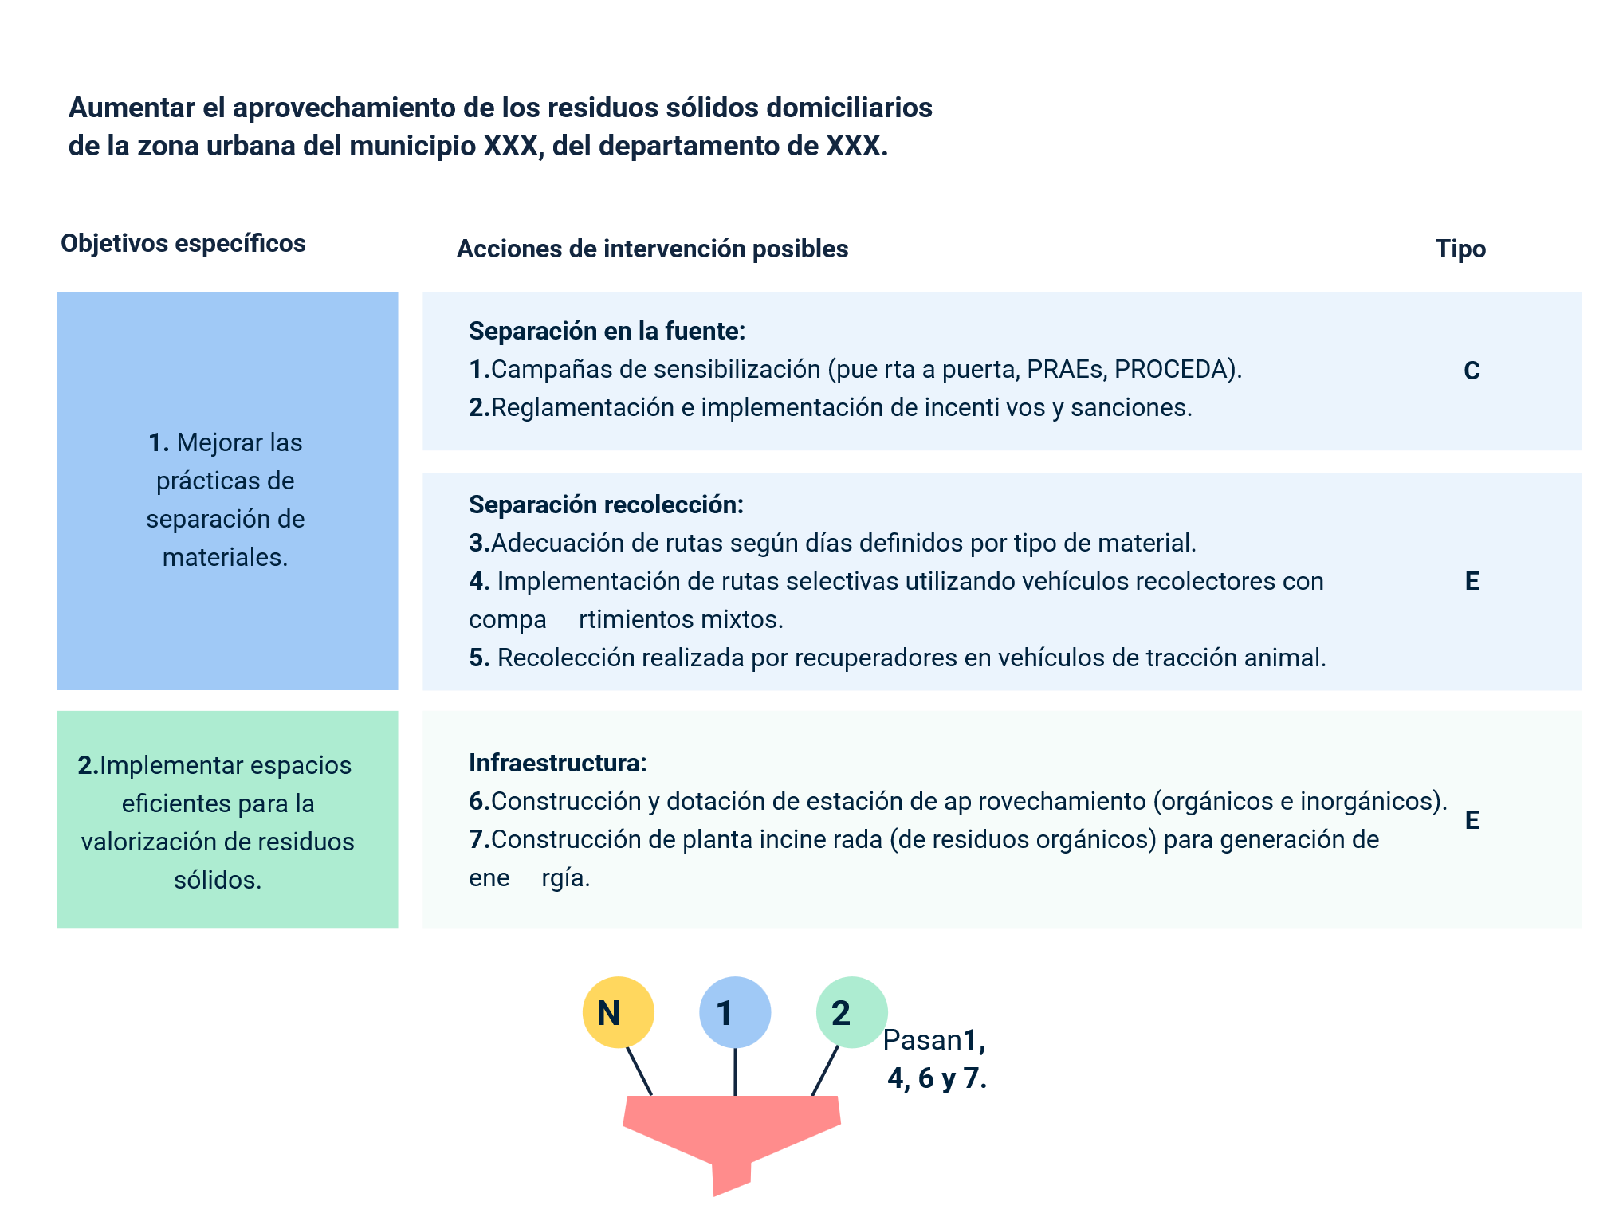
Nota. Tomado de la guía de proyectos del DNP (2016).
Descripción de la figura. Ejemplo de propuesta de acción
Objetivo general
Aumentar el aprovechamiento de los residuos sólidos domiciliarios de la zona urbana del municipio XXX, del departamento de XXX.
Objetivo específico 1. Mejorar las prácticas de separación de materiales.
Las acciones de intervención puntuales son:
Separación en la fuente:

- Campañas de sensibilización (puerta a puerta, PRAEs, PROCEDA).
- Reglamentación e implementación de incentivos y sanciones.
Separación y recolección:
- Adecuación de rutas según días definidos por tipo de material.
- Implementación de rutas selectivas utilizando vehículos recolectores con compartimientos mixtos.
- Recolección realizada por recuperadores en vehículos de tracción animal.
Tipo: C (para las acciones 1 y 2) y E (para las acciones 3, 4 y 5).
Objetivo específico 2. Implementar espacios eficientes para la valorización de residuos sólidos.
Las acciones de intervención puntuales son:
Infraestructura:
- Construcción y dotación de estación de aprovechamiento (orgánicos e inorgánicos).
- Construcción de planta incineradora (de residuos orgánicos) para generación de energía.
Tipo: E.
N 1, 2; pasan 1, 4, 6 y 7.
Fin de la descripción de la figura.

Como tercer paso, los autores de la guía del ejemplo del DNP recomiendan realizar un filtro de las actividades, determinando su viabilidad técnica, financiera o legal. Luego de seleccionadas las actividades y teniendo en cuenta su compatibilidad, se llega a las siguientes conclusiones:
- Las actividades 1 y 2 se pueden fusionar.
- Las actividades 3 y 5 no son viables financiera y legalmente, en ese orden.
- Que se generarían dos alternativas posibles:
Alternativa 1: campañas e incentivos para clasificación, implementación de rutas selectivas y construcción y dotación de estación de aprovechamiento para residuos orgánicos e inorgánicos.
Alternativa 2: campañas e incentivos para clasificación, implementación de rutas selectivas y construcción de planta incineradora de residuos orgánicos para generación de energía.
- Que asumiendo un resultado negativo de un estudio de prefactibilidad para la planta incineradora y después de configurar las posibles iteraciones (combinaciones posibles) de las actividades viables, se llega a los dos objetivos ya corregidos:
Objetivo 1
Campañas, incentivos e implementación de rutas selectivas.

Objetivo 2
Construcción y dotación de estación de aprovechamiento para residuos orgánicos e inorgánicos con altas tasas de biodegradación.
- Que por todo lo anterior, la alternativa (objetivo general) queda así:
Alternativa
Implementación del proceso de aprovechamiento de residuos sólidos domiciliarios mediante separación de materiales y construcción de una estación de vaporización.
Como aclaración, aunque la situación ideal parece que conlleva la atención a todas y cada una de las causas identificadas, esto no es estrictamente necesario (DNP, 2016). También es importante tener en cuenta la forma correcta de redactar objetivos siguiendo la regla general:
Verbo (infinitivo) + Objeto + Condición
No siempre la selección de alternativas resulta de la manera que se ha descrito, algunas veces es más difícil identificar entre las diferentes opciones, por lo que se recomienda en este caso, la construcción de una matriz que ayude en esta evaluación; aunque no hay una forma estándar para esta y podemos encontrar varios modelos que se pueden adaptar a las necesidades del análisis buscando siempre la alternativa óptima, una selección objetiva y desde criterios múltiples.
Un ejemplo de matriz de evaluación o selección, producto de la guía para la formulación de proyectos de la FAO en conjunto con el Ministerio de Desarrollo Agropecuario de Panamá en 2017, es el siguiente:
- Matriz de selección de alternativa óptima
Criterios  (que debe definir el equipo formulador) | Peso específico asignado al criterio (1-5) | Alternativa 1  Incrementada la productividad y altos estándares de calidad | Alternativa 1  Incrementada la productividad y altos estándares de calidad | Alternativa 2  Ampliado el acceso al mercado | Alternativa 2  Ampliado el acceso al mercado | Alternativa 3  Sistemas productivos menos vulnerables al cambio y variabilidad climáticas | Alternativa 3  Sistemas productivos menos vulnerables al cambio y variabilidad climáticas
Criterios  (que debe definir el equipo formulador) | Peso específico asignado al criterio (1-5) | Calificación 1-5 | Puntaje obtenido | Calificación 1-5 | Puntaje obtenido | Calificación 1-5 | Puntaje obtenido
Menor tiempo | 3 | 3 | 9 | 1 | 3 | 2 | 6
Menor costo | 2 | 3 | 6 | 3 | 6 | 1 | 2
Concentración sobre beneficios | 5 | 5 | 25 | 4 | 20 | 3 | 15
Impacto de género | 4 | 1 | 4 | 5 | 20 | 5 | 20
Impacto ambiental | 4 | 5 | 20 | 5 | 20 | 1 | 4
Riesgos socioeconómicos | 3 | 2 | 6 | 5 | 15 | 3 | 9
Viabilidad | 5 | 3 | 15 | 4 | 20 | 3 | 15
Total | - | - | 85 | - | 92 | - | 71
Nota. Tomado de la guía para la formulación de proyectos de inversión del sector agropecuario de la FAO, 2017.

Matriz de marco lógico
En este punto ya se tienen todos los insumos para el inicio de la construcción de la matriz de marco lógico (MML). Según la FAO en 2017, el marco lógico es una matriz de doble entrada que posee dos momentos: la relación de causa-efecto, que ayuda a organizar la información de manera lógica y secuencial en sentido vertical y la estructura cuatro por cuatro que completa el esquema agregándole el sentido horizontal.
- Relación entre el árbol de problemas, árbol de objetivos y la MML
Árbol de problemas | Árbol de objetivos | Matriz de marco lógico
Problema central | Propósito | Objetivo general o "fin" del proyecto
Causas nivel 1 | Medios | Objetivos específicos
Causas nivel 2 | Productos | Componentes
Causas nivel 3 | Actividades | Actividades
Nota. Tomado de la guía para la formulación de proyectos de inversión del sector agropecuario de la FAO, 2017.
Cabe recordar que para pasar del árbol de problemas al árbol de objetivos, se cambió de un estado negativo del problema a una situación positiva como propósito, para luego plantearse como el fin del proyecto o la acción que conduce a esa situación deseada del árbol de objetivos. De acuerdo con Ortegón et al. (2005):
En la definición de los niveles de objetivos en la MML se debe tener especial cuidado al pasar de la especificación de los componentes al propósito del proyecto. La definición del propósito del proyecto se debe hacer en términos hipotéticos, es algo que debe ocurrir, es un resultado esperado. De acuerdo al enfoque de marco lógico el propósito es la hipótesis central del proyecto. De este modo, el propósito debe entenderse como un resultado no controlable por el ejecutor. Es, en definitiva, lo que debería ocurrir como resultado directo de utilizar los componentes (p.81).
Para estructurar la MML, según la guía de formulación de proyectos de inversión del sector agropecuario de la FAO en 2017, se pueden seguir los siguientes pasos:
Primer momento: “la relación causa-efecto entre las diferentes partes de la primera columna (ver esquema de la MML) corresponde a los cuatro niveles (o filas) de la estructura, de abajo hacia arriba: 1) actividades (o insumos), 2) componentes (o resultados), 3) propósito y 4) meta o fin, estando estos dos últimos definidos por la jerarquía de objetivos del proyecto, o sea, objetivo central y objetivos secundarios” (p.16).
Segundo momento: “el formato cuatro por cuatro, que permite a los equipos de proyecto resaltar gráficamente los objetivos, los resultados y las actividades que se espera generar dentro del ciclo de vida del proyecto. Las 16 celdas que conforman la matriz del marco lógico se encuentran dinámicamente relacionadas por una lógica vertical y horizontal o de causa-efecto; por lo tanto, los cambios que se efectúen en una celda normalmente ocasionarán cambios en el resto de las celdas” (p.17).

- Esquema de la matriz de marco lógico
Objetivos | Indicadores | Medios de verificación | Supuestos
Fin (objetivo general) | - | - | -
Propósito (objetivo específico) | - | - | -
Componentes (resultados) | - | - | -
Actividades (acciones) | - | - | -
Nota. Tomado de la guía para la formulación de proyectos de inversión del sector agropecuario de la FAO, 2017.
Resumen narrativo del marco lógico
La primera columna de la MML es la síntesis del proyecto, empezando por las actividades, los productos que se entregarán y los resultados a corto, mediano y largo plazo (Ortegón et al., 2005). De ahí su importancia y la forma de realizar su lectura, que es de abajo hacia arriba. Las actividades provenientes del nivel tres no se encuentran normalmente incluidas en la MML, pero resulta muy útil considerarlas para alimentar la planeación operativa y los indicadores correspondientes serán objeto de este análisis posterior. El resumen narrativo corresponde a la primera columna de la matriz.
- Resumen narrativo del proyecto
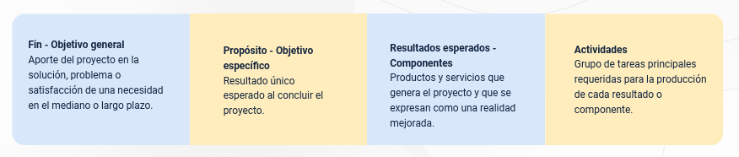
Nota. Tomado de la guía para la formulación de proyectos de inversión del sector agropecuario de la FAO, 2017.

Indicadores y medios de verificación
Los indicadores conforman la segunda columna de la MML. Son variables cualitativas o cuantitativas que concretan lo definido en el resumen narrativo del proyecto en cada uno de los niveles y dan cuenta de las metas a las que hay que llegar para culminar con éxito, por lo que se convierten en la brújula con la cual se orientan las actividades de gestión, el seguimiento y la evaluación. También dan medida del desempeño y alertan sobre situaciones atípicas.
Si los indicadores se encuentran bien formulados, aseguran una buena gestión del proyecto y aportan los elementos necesarios para la toma correcta de decisiones gerenciales que seguramente serán necesarias en el transcurso de la ejecución. Un resultado puede ser medido por varios indicadores, pero el principio de eficiencia nos orienta hacia la construcción del mínimo necesario para la conclusión del logro de los objetivos (Ortegón et al. 2005).
Los indicadores deben poseer ciertas características para que logren eficacia. Para empezar, según la guía para la formulación de proyectos de inversión del sector agropecuario (FAO, 2017) deben ser independientes en cada nivel para evitar la duplicidad de datos. Sólo se formulan para el cumplimiento de objetivos y resultados; a las actividades se les asigna la ejecución de un presupuesto a manera de indicador.
Según Ortegón et al. (2005) los indicadores “inteligentes” poseen cinco características imprescindibles: son específicos, medibles, realizables, pertinentes y deben estar enmarcados en el tiempo. Existen diversos tipos de indicadores, pero una clasificación útil es la hecha en la guía de la FAO varias veces citada.
Los indicadores se pueden clasificar en tres grupos:
- Indicadores de fin y propósito
Son los que miden el cambio atribuible al proyecto y los que permiten tomar decisiones sobre la necesidad de componentes adicionales. También se denominan indicadores de objetivos. Los indicadores de fin o propósito se construyen sobre la base de datos existentes. Un ejemplo de indicador de fin y de propósito sería reducir a menos de 1.000 los coliformes totales por cada 100 ml de agua en una playa específica y para un determinado año.
- Indicadores de componentes
Son descripciones breves de las obras, servicios, estudios y capacitaciones específicas que ofrece el responsable del proyecto, especificando cantidad, calidad y tiempo. Por ejemplo, para un proyecto de educación habría de señalar como indicador 10 escuelas técnicas, ubicadas en diferentes ciudades, cada una con capacidad para 1.000 alumnos por año y con el equipamiento especificado por las normas correspondientes.
- Indicadores de actividades
Son los que describen la actividad que se realiza para lograr el componente y su presupuesto asignado. Varían de acuerdo con el elemento del componente que se desea medir, por lo que son diferentes para cada tipo de proyecto. Los indicadores también pueden clasificarse en directos e indirectos.
- Indicadores directos: son los que comprenden las variables directamente relacionadas al objetivo a medir. Por ejemplo, si el objetivo es reducir la mortalidad, un indicador apropiado podría ser la tasa de mortalidad infantil en tanto por mil.
- Indicadores indirectos: también llamados indicadores proxy, son formas aproximadas de medir determinados objetivos. En ellos, la variable utilizada no tiene una relación directa con el objetivo que se busca medir (FAO, 2017).
Así mismo esta valiosa guía nos orienta acerca del procedimiento de selección de indicadores:
Un aspecto a tener en cuenta sobre los indicadores es su número reducido. Esto hace necesario definir criterios para decidir si un indicador es adecuado o no y jerarquizar un conjunto de indicadores.
Para ello se utiliza el esquema desarrollado por la Oficina de Evaluación del Programa de Desarrollo de Naciones Unidas (UNDP, por sus siglas en inglés) que consiste en un cuadro en el cual, primero, se transcribe la primera columna de la matriz del marco lógico a la primera columna del cuadro (el resumen narrativo de objetivos) después se transcriben de la misma matriz los indicadores por objetivo y por último se definen los criterios aplicables a los indicadores, como:
- El sentido del indicador es claro.
- Existe información disponible o se puede recolectar fácilmente.
- El indicador es tangible y observable.
- La recolección de datos está al alcance de la dirección del proyecto y su análisis no requiere de expertos.
- El indicador es suficientemente representativo para el conjunto de resultados esperados.
Un criterio adicional a contemplar es que los indicadores sean independientes, es decir, que no exista una relación de causa efecto entre el indicador y el objetivo que se evalúa. Los indicadores seleccionados se clasifican en la tercera columna del cuadro, asignando un valor 1 a cada uno de los criterios que se cumplan.
Así, un indicador que reúna todos los requisitos mencionados anteriormente alcanzaría cinco puntos en esta escala de clasificación. Finalmente, en la última columna se seleccionan los indicadores que han obtenido mayor puntuación, que serán los que se incluirán en la matriz del marco lógico.
Otra propuesta de Ortegón et al. (2005) para los criterios de selección de indicadores “correctamente especificados” es hecha a partir de los siguientes criterios:
- Los indicadores de propósito no son un resumen de los componentes, sino una medida del resultado de tener los componentes en operación.
- Los indicadores de propósito miden lo que es importante.
- Todos los indicadores están especificados en términos de cantidad, calidad y tiempo.
- Los indicadores para cada nivel de objetivo son diferentes a los indicadores de otros niveles.
- El presupuesto es suficiente para llevar a cabo las actividades identificadas.
Los criterios se pueden construir a partir de la selección y suma de varios de los anteriores, según se considere pertinente para la evaluación objetiva de los objetivos del proyecto.
- Herramienta de selección de indicadores
Nivel | Resumen narrativo | Indicadores | Criterios de valoración de indicadores | Puntaje total | Selección
Fin | - | - | A B C D E F G | - | -
Propósito | - | - | - | - | -
Componentes | - | - | - | - | -
Actividades | - | - | - | - | -
Nota. Tomado de la guía de proyectos del DNP (2017).
Para la determinación de los medios de verificación la misma guía nos indica que es necesario identificar y definir las fuentes de información, las herramientas y los métodos usados para comprobar el estado de progreso del proyecto, siendo esta columna el fundamento del sistema de monitoreo y evaluación del proyecto.
Al igual que para los indicadores en la MML no se ubican los medios de verificación para las actividades, solo para los objetivos y resultados: aquí se deben especificar la ubicación de las fuentes de información de ejecución del presupuesto asignado, para efectuar el respectivo monitoreo.
Por otro lado, cada indicador debe tener al menos una fuente de verificación y estas deben ser pertinentes, fiables y accesibles. Se debe realizar, además, una planeación de la recolección de datos.

Análisis de riesgos y establecimiento de los supuestos del proyecto
Los análisis de riesgos, al igual que algunos análisis hechos en esta guía anteriormente, permiten a través de análisis cuantitativos, medir aspectos cualitativos al asignar valores discrecionales en un rango determinado; un ejemplo de una escala usada frecuentemente es 1=Muy bajo; 2=bajo; 3=moderado; 4=alto; 5=muy alto.
En el caso de los riesgos se hace referencia a la evaluación de situaciones que potencialmente pueden desviar o debilitar los resultados esperados, con el objetivo de prevenir o mitigar sus efectos. Un ejemplo sencillo de análisis de riesgos puede ser el de una matriz que enfrente las amenazas posibles (factores externos que pueden afectar el desarrollo del proyecto en cualquiera de sus fases) con la probabilidad estimada de la ocurrencia de un evento y la severidad (gravedad de las consecuencias) de su ocurrencia. Estas amenazas pueden ser las contempladas en un análisis FODA.

- Ejemplos de análisis de riesgos
Tipo (Físico, ergonómico, logístico, biológico, químico, psicosocial, climático, político, legal, etc.) | Riesgo (Descripción) | Probabilidad de ocurrencia (Rango de 1 a 5, donde: 1=muy baja; 2=baja; 3=media; 4=alta; 5=muy alta) | Gravedad del impacto (Rango de 1 a 5, donde: 1=despreciable; 2=considerable; 3=importante; 4=grave; 5=catastrófica) | Valor del riesgo (Probabilidad x gravedad) | Nivel de riesgo (Ubicar en la matriz de riesgos)
Climático | Prolongación de las épocas de lluvias más allá de la tercera semana de inicio del ciclo productivo y efecto de las heladas en las primeras cinco semanas. | 3 | 4 | 12 | Crítico
Nota. SENA, (2026).
- Modelo de matriz de evaluación de riesgos
- | - | - | Gravedad del impacto | Gravedad del impacto | Gravedad del impacto | Gravedad del impacto | Gravedad del impacto
- | - | - | Despreciable (1) | Considerable (2) | Importante (3) | Grave (4) | Catastrófica (5)
Probabilidad de ocurrencia | Muy alta (81-100 %) | 5 | 5 (riesgo apreciable) | 10 (riesgo grave) | 15 (riesgo grave) | 20 (riesgo crítico) | 25 (riesgo crítico)
Probabilidad de ocurrencia | Alta (61-80 %) | 4 | 4 (riesgo apreciable) | 8 (riesgo apreciable) | 12 (riesgo grave) | 16 (riesgo grave) | 20 (riesgo crítico)
Probabilidad de ocurrencia | Media (41-60%) | 3 | 3 (riesgo apreciable) | 6 (riesgo apreciable) | 9 (riesgo apreciable) | 12 (riesgo grave) | 15 (riesgo grave)
Probabilidad de ocurrencia | Baja (21-40 %) | 2 | 2 (riesgo marginal) | 4 (riesgo apreciable) | 6 (riesgo apreciable) | 8 (riesgo apreciable) | 12 (riesgo grave)
Probabilidad de ocurrencia | Muy baja (< 100%) | 1 | 1 (riesgo marginal) | 2 (riesgo marginal) | 3 (riesgo apreciable) | 4 (riesgo apreciable) | 5 (riesgo apreciable)
Nota. Adaptación de Bernal (2021).
Riesgo crítico: requiere medidas preventivas urgentes. No se debe iniciar el proyecto sin la confirmación de su prevención o mitigación hasta niveles aceptables.
Riesgo grave: requiere medidas preventivas obligatorias. Se deben controlar fuertemente las variables del riesgo durante el proyecto y diseñar un plan de mitigación.
Riesgo apreciable: estudiar y aplicar las posibilidades, medidas preventivas para reducir el nivel de riesgo. Se deben monitorear y controlar las variables.
Riesgo marginal: se vigilará, aunque no requiera medidas preventivas de partida.
El anterior análisis de riesgos contempla lo que no debe ocurrir para que el proyecto se desarrolle como se ha planeado. En el caso de los supuestos se establecen las condiciones y requisitos para que se puedan realizar las actividades, lograr los objetivos y cumplir finalmente con el propósito del proyecto. Es por estas razones que este análisis se hace posteriormente a la definición de los indicadores y el desglose de las actividades. Es importante tener en cuenta de acuerdo con Ortegón et al. (2005) la forma en que se redactan los supuestos que corresponde a la de un objetivo a alcanzar o mantener por parte de quien fuere necesario a pesar de que estos estén fuera del alcance del ejecutor del proyecto. Ejemplo:
“Los precios agrícolas mantienen sus niveles (dentro de una banda de + 10 %) en términos reales” (p.89).
Así mismo, para completar la columna de supuestos de la MML, se recomienda seguir los siguientes pasos: identificar todos los supuestos posibles para cada riesgo identificado en el análisis respectivo, realizando luego una selección de los que se consideren verdaderos riesgos a enfrentar y finalmente de acuerdo a los resultados del análisis de riesgos, establecer las acciones de prevención, mitigación o control para cada factor seleccionado.
Comprobación lógica de la MML
Finalmente, para efectos de la comprobación de la lógica de la MML, se debe revisar la coherencia de los vínculos causales de abajo hacia arriba de la matriz (actividades – componentes – objetivos – fin) esto es la lógica vertical, con al menos cinco criterios que rezan como sigue:
- Se indican claramente el fin, propósito, componentes y actividades del proyecto.
- Si se llevan a cabo las actividades y los supuestos de este nivel se ratifican, se obtendrán los componentes.
- Cada componente es necesario para lograr el propósito del proyecto y además no falta ningún componente necesario.
- Si se producen los componentes y los supuestos a este nivel se conforman, se logrará el propósito de la intervención.
- Si se logra el propósito y se conforman los supuestos a este nivel, se habrá contribuido de manera significativa a alcanzar el fin.
El conjunto objetivo - indicadores - medios de verificación define lo que se conoce como lógica horizontal en la matriz de marco lógico. Esta puede comprobarse en su lógica a través de los siguientes aspectos:
- Los medios de verificación identificados son los necesarios y suficientes para obtener los datos requeridos para el cálculo de los indicadores.
- Los indicadores definidos permiten hacer un buen seguimiento del proyecto y evaluar adecuadamente el logro de los objetivos.
La gráfica que sigue nos enseña la forma de lectura global de la MML, la relación entre las distintas partes que componen la matriz y cómo en una sola herramienta se logra visualizar de manera general todo un proyecto, sin duda uno de los aspectos positivos de la metodología.

- Forma de lectura y relación de las partes de la MML
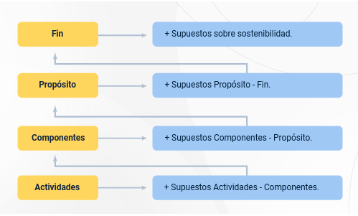
Nota. Tomado de cartilla resumen marco lógico para formulación de proyectos (SENA, 2020).
Matriz de marco lógico completa con la explicación de cada apartado
Para la comprensión global de la MML, se puede revisar la matriz completa con la correspondiente explicación de cada apartado, en la carpeta Anexos: Matriz_de_marco_logico_completa_con_la_explicacion_de_cada_apartado.

Plan operativo y presupuesto general
Una vez comprobados y validados los resultados de la aplicación de la metodología del EML en el documento final, el siguiente paso para poder dar inicio a la ejecución, consiste en tomar todas las actividades y realizar una planeación exhaustiva asignando recursos, materiales, responsables, tiempos de ejecución y demás información necesaria que de manera anticipada sea útil para la correcta ejecución del proyecto; además, el presupuesto deberá estar detallado en otro documento que contendrá toda la información del manejo y seguimiento a la ejecución del mismo.
Estos procedimientos se pueden abordar desde documentos y bibliografía específica de los temas de ejecución, administración y dirección de proyectos y por otro lado del control de costos y finanzas aplicado a proyectos.

Síntesis
El componente formativo Formulación de proyectos agropecuarios bajo el enfoque metodológico de marco lógico aborda la metodología que facilita la formulación, planificación, ejecución, seguimiento y evaluación de proyectos mediante un proceso lógico y sistemático. Su principal herramienta es la Matriz de Marco Lógico (MML), la cual organiza los objetivos, resultados, actividades, indicadores, medios de verificación y supuestos para orientar la gestión y la toma de decisiones.
La construcción de la MML comprende dos etapas. La etapa de análisis incluye el estudio del contexto, el análisis de actores, problemas y objetivos, utilizando herramientas como la matriz de Vester, el Diagnóstico Rural Participativo (DRP) y el mapa de involucrados, con el fin de identificar necesidades y formular soluciones pertinentes y sostenibles. Por su parte, la etapa de planificación contempla el análisis de alternativas, la elaboración de la matriz, la definición de indicadores y medios de verificación, así como el análisis de riesgos y supuestos, garantizando una adecuada organización, seguimiento y evaluación del proyecto para el logro de los resultados esperados.

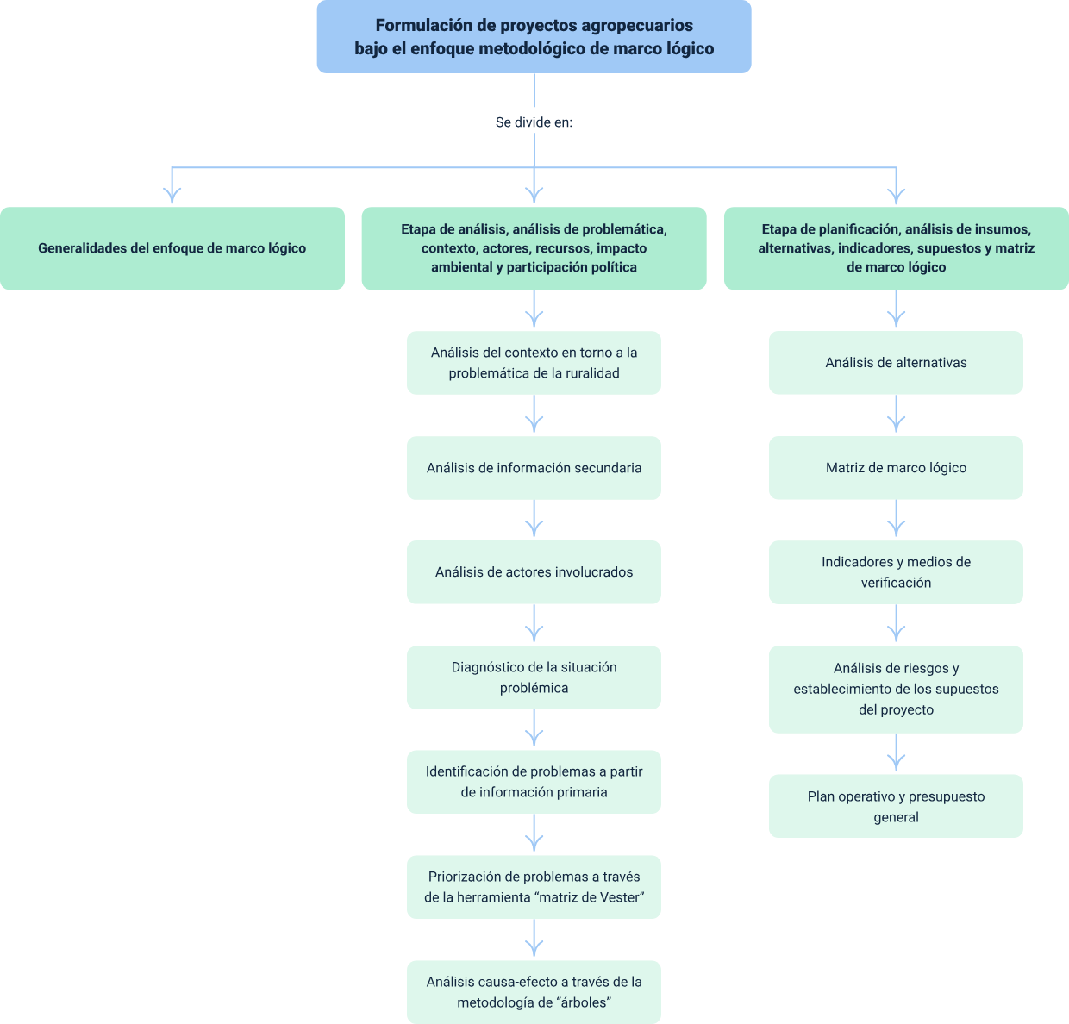

Glosario
Actividad: es la acción que contribuye a la transformación de insumos en productos.
Actividad económica auxiliar: actividad que se realiza para respaldar las actividades de producción principales del proyecto que generan productos o servicios no duraderos. (Ortegón et al., 2005).
Actividad económica principal: actividad que genera la mayor parte del valor agregado o la actividad cuyo valor agregado supera al de todas las demás actividades que realiza el proyecto.
Actividad económica secundaria: actividad independiente que genera productos destinados en última instancia a terceros y no corresponde a alguna actividad principal del proyecto.
Alcance: es la suma total de todos los productos y sus requisitos o características. Permite identificar hasta dónde se profundizan los estudios del proyecto de acuerdo a su ciclo de vida. El alcance está enmarcado por las metas de los productos y los respectivos indicadores para su medición. (Ortegón et al., 2005).
Beneficiarios: corresponde a la población objetivo identificada en el diagnóstico del proyecto, la cual indica el número de personas directas para quienes se solucionará el problema identificado previamente. (Ortegón, et al. 2005).
Beneficio: es la riqueza en el ámbito social, ambiental o económico que obtiene la población objetivo en el momento que se decide ejecutar un proyecto de inversión. La valoración de beneficios depende de la identificación de los problemas resueltos y su descripción tiene que ver con el impacto o los fines que tiene la utilización de los bienes producidos. Los beneficios son de carácter cualitativo y cuantitativo que se presentan bajo la forma del problema resuelto o la necesidad satisfecha. (Ortegón et al., 2005).
Bien: es un objeto tangible, almacenable o transportable. (Ortegón et al., 2005).
Causa: explica los motivos por los cuales se está presentando el problema que se está analizando; la mejor manera de evidenciarlos es preguntándose cuál es el origen del problema. (Ortegón et al., 2005).
Componente: dentro de la metodología de marco lógico, los componentes son los bienes o servicios que produce o entrega un programa o proyecto para cumplir un propósito, los cuales son el resultado de una o varias actividades. Se asimilan al concepto de producto en el contexto de cadena de valor. (Ortegón et al., 2005).
Efectividad: hace referencia a la medida en que los objetivos de la prestación de servicios se cumplen a través de los productos generados. Este concepto involucra la eficiencia y la eficacia; consiste en realizar las actividades y procesos que realmente deben llevarse a cabo, haciendo un uso óptimo de los recursos involucrados. (Ortegón et al., 2005).
Eficiencia: el concepto hace referencia al uso óptimo de recursos en una actividad productiva; esto es, obtener el mismo producto con una menor cantidad de recursos por unidad producida o en obtener más productos con la misma cantidad de recursos. En el marco de los proyectos de inversión, la eficiencia puede ser abordada, entre otros, a través del análisis de Eficiencia Técnica. Este análisis evalúa qué tan bueno es un proyecto determinado transformando insumos en productos requeridos (esto es, qué tan productivo es su gasto), en comparación con sí mismo u otros proyectos similares. En este sentido es posible medir la eficiencia técnica como la relación entre la productividad observada de un proyecto y su productividad esperada (o una productividad referente que sea considerada óptima). Este concepto permite responder la pregunta de ¿qué tan bueno es el sector público transformando dinero en servicios prestados, comparado con otros? (Ortegón et al., 2005).
Etapa de funcionamiento u operación: momento en el cual se empieza a utilizar el bien o servicio obtenido en la etapa de inversión y por tanto, se inicia la generación del beneficio. Esta etapa dura el tiempo que se estipula en la etapa de preinversión para alcanzar los objetivos del proyecto, es decir, la operación va hasta el periodo en que se espera que ya no se presente el problema que se está atacando con el proyecto. Durante esta etapa también existe seguimiento, el cual busca medir los resultados y el impacto en la cadena de valor; este se realiza a los componentes y la finalidad en la matriz de marco lógico. (Ortegón et al., 2005).
Etapa de inversión: es la etapa en la cual se materializan las acciones que dan como resultado bienes o servicios y culmina cuando el o los productos obtenidos comienzan a generar beneficios. En esta etapa se realizan los procesos de ejecución y seguimiento. La ejecución se desarrolla física y financieramente. Durante este periodo se llevan a cabo las actividades necesarias para la obtención del producto o productos del proyecto. Las actividades deben ser claras, concretas y estar programadas en el tiempo, pues ellas indicarán el monto de recursos que se requiere anualmente para poder lograr el producto en el tiempo estipulado. El seguimiento va de la mano con la ejecución. Este se realiza a los insumos, actividades y productos planteados en la cadena de valor del proyecto a través de indicadores de producto y de gestión que son los que miden el comportamiento físico del proyecto. (Ortegón et al., 2005).
Etapa de preinversión: es la etapa del proyecto que involucra la formulación y evaluación ex ante del proyecto. En esta etapa, se identifica el problema o necesidad y se prepara la información pertinente para establecer si desde el punto de vista financiero, técnico, económico y ambiental es viable emprender el proyecto. (Ortegón et al., 2005).
Formulación: es la fase de la preinversión en la cual se identifican la situación actual, la situación esperada y las alternativas de solución para la problemática que se está analizando, que seguidamente pasarán a preparación para iniciar el levantamiento de la información relacionada con los insumos, actividades, costos, tiempos y demás elementos necesarios para obtener el o los productos que las contienen. (Ortegón et al., 2005).
Identificación: fase de la formulación del proyecto en la cual se identifica la situación actual (árbol del problema, análisis de participaciones, población y zona afectada), la situación esperada (árbol de objetivos, población y zona objetivo) y las alternativas de solución a través del análisis de objetivos. (Ortegón et al., 2005).
Impacto: es el cambio logrado en las condiciones económicas o sociales de la población, como resultado de los productos y resultados obtenidos con el proyecto o programa. Se trata del nivel más elevado de resultados o de la finalidad última de los proyectos, cuando se genera la totalidad de los beneficios previstos en su operación. (Ortegón et al., 2005).
Indicador: es una representación cuantitativa (variable o relación entre variables), verificable objetivamente, a partir de la cual se registra, procesa y presenta la información necesaria para medir el avance o retroceso en el logro de un determinado objetivo. En consecuencia, es a partir de indicadores que se pueden determinar objetivamente, los resultados de las intervenciones públicas y valorar su desempeño. Los indicadores deben ser:
- C - Claros.
- R - Relevantes.
- E - Económicos.
- M - Medibles.
- A - Adecuados. (Ortegón et al., 2005).
Indicador de gestión: identifica los recursos físicos, humanos y financieros utilizados en el desarrollo de las acciones; y mide la cantidad de acciones, procesos, procedimientos y operaciones realizadas durante la etapa de implementación. (Ortegón et al., 2005).
Indicador de impacto: mide los cambios resultantes en el bienestar de la población objetivo de la intervención como consecuencia (directa o indirecta) de la entrega de los productos. Mide los efectos (directos e indirectos) generados por los productos sobre la población directamente afectada. (Ortegón et al., 2005).
Indicador de producto: cuantifica los bienes y servicios (intermedios o finales) producidos y/o provisionados a partir de una determinada intervención, así como los cambios generados por ésta que son pertinentes para el logro de los efectos directos. (Ortegón et al., 2005).
Meta: corresponde a la expresión cuantitativa y cualitativa de los logros que se pretenden obtener con el proyecto. Refleja la magnitud o nivel específico de los resultados, es decir, de los productos, efectos o impactos que se esperan alcanzar. Su medición debe hacerse en términos de tiempo, cantidad y si es posible, calidad. (Ortegón et al., 2005).
Monitoreo: es una herramienta de gestión, que a través de la recolección y análisis continuo de información, le ayuda al gerente del proyecto a controlar los avances durante la fase de ejecución. Se basa en la comparación entre los resultados esperados y el estado de avance de los mismos, lo que permite identificar y valorar posibles problemas y logros de los procesos de ejecución, así como proporcionar información fiable y oportuna, con el fin de hacer ajustes para lograr el objetivo deseado. (Ortegón et al., 2005).
Objetivo general: es la situación deseada para la población con relación al problema identificado. El objetivo general se origina al convertir en positivo el árbol del problema. Los objetivos deben ser:
- Realistas: se pueden alcanzar con los recursos disponibles.
- Eficaces: no sólo responde a problemas presentes sino al tiempo futuro en que se ubica el objetivo.
- Coherentes: el cumplimiento de un objetivo no imposibilita el cumplimiento de otro.
- Cuantificables: son susceptibles de medición en el tiempo. (Ortegón et al., 2005).
Perfil: en este nivel debe recopilarse la información de origen secundario que aporte datos útiles para el proyecto, como documentos acerca de proyectos similares, mercados y beneficiarios. Esta información es fundamental para preparar y evaluar las alternativas del proyecto y calcular sus costos y beneficios de manera preliminar. Aquí también se analiza la viabilidad legal e institucional del proyecto. Con esta información, se eligen las alternativas que ameritan estudios más detallados o se toma la decisión de aplazar o descartar el proyecto. Este es el nivel mínimo requerido para la inscripción de un proyecto en el BPIN.
Planeación: en términos públicos es la orientación adecuada de los recursos procurando el cumplimiento de objetivos de desarrollo económico y social. (Ortegón et al., 2005).
Prefactibilidad: en este estudio se evalúan las alternativas que fueron seleccionadas en la fase precedente. Se realizan estudios técnicos especializados de manera que al mejorar la calidad de la información reduzcan la incertidumbre para poder comparar las alternativas y decidir cuáles se descartan y cuál se selecciona. Estos estudios deben incluir al menos los efectos producidos por cambios en las variables relevantes del proyecto (sobre el valor presente neto, VPN, sobre cambios en los gastos de inversión y de operación del proyecto, y las estimaciones de la demanda y de la oferta). (Ortegón et al., 2005).
Preparación: consiste en la elaboración de estudios para comparar las alternativas de solución, y así tomar la decisión sobre cuál de ellas es la más adecuada para alcanzar el objetivo propuesto. En esta etapa se determina la magnitud de las inversiones del proyecto, los costos y beneficios del mismo, al tiempo que se completará la información requerida para la construcción de la cadena de valor. (Ortegón et al., 2005).
Problema: se define como una situación no deseada, es decir, una situación negativa que padece la comunidad en un momento determinado. Un problema no es la ausencia de su solución, sino un estado existente negativo. (Ortegón et al., 2005).
Resultados: son los cambios en las condiciones del sujeto de beneficio enmarcadas en el objetivo general del proyecto, por efecto del consumo de los productos y el cumplimiento de los supuestos considerados en el mismo. (Ortegón et al., 2005).

Referencias bibliográficas
Casimiro, L. (2016). Bases metodológicas para la resiliencia socioecológica de fincas familiares en Cuba. [Tesis de doctorado en agroecología]. Universidad de Antioquia. Medellín, Colombia.
Castiblanco, C. (s. f.). Indicadores de sustentabilidad opciones de adaptación y mitigación Aspectos Distributivos del cambio climático. Cepal https://www.cepal.org/sites/default/files/courses/files/presentacion_carmenza_castiblanco.pdf
Departamento Nacional de Planeación. (2016). Documento Guía del módulo de capacitación virtual en Teoría de Proyectos. Dirección de Inversiones y Finanzas Públicas (DIFP) Subdirección de Proyectos e Información para la Inversión Pública. https://colaboracion.dnp.gov.co/CDT/Inversiones%20y%20finanzas%20pblicas/MGA_WEB/Documento%20Base%20Modulo%20Teoria%20de%20Proyectos.pdf
Expósito, M. (2003). Diagnóstico Rural Participativo, Una guía práctica. Centro Cultural Poveda.
Geilfus, F. (2002). 80 herramientas para el desarrollo participativo. Diagnóstico, planificación, monitoreo y evaluación. Instituto Interamericano de Cooperación para la Agricultura (IICA). http://ejoventut.gencat.cat/permalink/aac2bb0c-2a0c-11e4-bcfe-005056924a59
Instituto de Formación Permanente INSFOP. (2008). Diagnóstico rural participativo (DRP) y planificación comunitaria. FAO-INSFOP-AECID. http://www.fao.org/3/at795s/at795s.pdf
Ministerio de Desarrollo Agropecuario de Panamá. (2017). Guía para la formulación de proyectos de inversión del sector agropecuario bajo el enfoque de planificación estratégica y gestión por resultados. MIDA-FAO. http://www.fao.org/3/i8097es/I8097ES.pdf
Ortegón, E., Pacheco, J. F., & Prieto, A. (2005). Metodología del marco lógico para la planificación, el seguimiento y la evaluación de proyectos y programas. CEPAL. https://repositorio.cepal.org/bitstream/handle/11362/5607/S057518_es.pdf.
Practical Concepts Incorporated (PCI) (1979). The logical framework, a manager’s guide to a scientific approach to design & evaluation. PCI.
Rodríguez M., y Espinoza, G. (2002). Gestión ambiental en América Latina y el Caribe Evolución, tendencias y principales prácticas. David Wilk.
Rodríguez, B., M. (2019). Nuestro planeta, nuestro futuro. Penguin Random House Grupo Editorial.
Sánchez, F. (2003). Planificación estratégica y gestión pública por objetivos. Naciones Unidas, Santiago de Chile https://www.cepal.org/es/publicaciones/7284-planificacion-estrategica-gestion-publica-objetivos
Sarandón, S. (2020). Cuadernos de la transformación: El papel de la agricultura en la transformación social-ecológica de América Latina. Friedrich-Ebert-Stiftung. http://library.fes.de/pdf-files/bueros/mexiko/16550.pdf
Sarandón, S. (2002). La agricultura como actividad transformadora del ambiente. El Impacto de la Agricultura intensiva de la Revolución Verde. En S. J., Sarandón (Ed.). Agroecología: el camino hacia una agricultura sustentable, (pp. 23-48). Ediciones Científicas Americanas.
Sarandón, S. (2009). Biodiversidad, agrobiodiversidad y agricultura sustentable: análisis del Convenio sobre Diversidad Biológica. En M. A. Altieri (Ed). Vertientes del pensamiento agroecológico: fundamentos y aplicaciones. Sociedad Científica Latinoamericana de Agroecología. SOCLA https://www.agroecologia.net/wp-content/uploads/2020/12/biodiversidad-agroecologia-santiago-sarandon.pdf
Sarandón, S., y Flores, C. (2014). Agroecología: bases teóricas para el diseño y manejo de agroecosistemas sustentables. https://libros.unlp.edu.ar/index.php/unlp/catalog/view/72/54/181-1
Shiva, V. (1991). “Miracle seeds” and the destruction of genetic diversity. In: The violence of the green revolution. Third World Agriculture, Ecology and Politics. (pp. 61102). Third World Network.
Shiva, V. (2014). The GMO Emperor Has No Clothes - Genetic Engineering Is a Failed Technology. En V. Shiva, The Vandana Shiva Reader (pp. 277 - 297). The University Press of Kentucky.
Silva, I. y Sandoval, C. (2012). Metodología para la elaboración de estrategias de desarrollo local. ILPES. https://www.cepal.org/es/publicaciones/5518-metodologia-la-elaboracion-estrategias-desarrollo-local

Créditos
Nombre | Cargo | Centro de Formación y Regional
Claudia Johanna Gómez Pérez | Profesional 06. Responsable Ecosistema Virtual de Recursos Educativos Digitales | Centro Agroturístico - Regional Santander
Miguel de Jesús Paredes Maestre | Responsable de la línea de producción | Centro de Comercio y Servicios – Regional Atlántico
Roberto Augusto Bernal Duque | Experto temático | Centro de Desarrollo Agroempresarial - Regional Cundinamarca
Yeison Farid Méndez Ortiz | Experto temático | Centro Agropecuario “La Granja” - Regional Tolima
Orlando Barón Méndez | Experto temático | Centro de Diseño y Metrología - Regional Distrito Capital
Paula Andrea Taborda Ortiz | Diseñadora instruccional | Centro de Diseño y Metrología – Regional Distrito Capital
Sandra Patricia Hoyos Sepúlveda | Diseñadora instruccional | Centro para la Industria de la Comunicación Gráfica– Regional Distrito Capital
Silvia Milena Sequeda Cárdenas | Evaluadora Instruccional | Centro de Diseño y Metrología – Regional Distrito Capital
Rafael Neftalí Lizcano Reyes | Asesor pedagógico | Centro Industrial del Diseño y la Manufactura – Regional Santander
Fabian Cuartas Donado | Evaluador instruccional | Centro para el Desarrollo Agroecológico y Agroindustrial Sabanalarga - Regional Atlántico
Carmen Alicia Martínez Torres | Diseño web | Centro de Comercio y Servicios – Regional Atlántico
Álvaro Guillermo Araújo Angarita | Desarrollo full stack | Centro de Comercio y Servicios – Regional Atlántico
Carmen Alicia Martínez Torres | Animador y productor audiovisual | Centro de Comercio y Servicios – Regional Atlántico
Nelson Iván Vera Briceño | Animador y productor audiovisual | Centro de Comercio y Servicios – Regional Atlántico
Luz Karime Amaya Cabra | Evaluador de contenidos inclusivos y accesibles | Centro de Comercio y Servicios – Regional Atlántico
Laura Daniela Burgos Rueda | Evaluador de contenidos inclusivos y accesibles | Centro de Comercio y Servicios – Regional Atlántico
Jonathan Adié Villafañe | Validador y vinculador de recursos educativos digitales | Centro de Comercio y Servicios – Regional Atlántico
Karine Isabel Ospino Fritz | Validador y vinculador de recursos educativos digitales | Centro de Comercio y Servicios – Regional Atlántico

